电子交易操作手册（评审专家）

注：本手册说明及截图可能会与系统实际存在差别，请以系统实际操作要求为准。
最后编制日期：2024年08月1日

评审专家应当认真学习并熟练掌握本手册操作要求，如在系统操作过程中遇到通过查看本手册无法解决的系统操作问题，请登录福建省政府采购网优先通过智能客服查看常见问题解答或者转人工提交具体问题及系统截图，人工客服将在当天内予以回复；评审专家系统操作的紧急业务咨询请拨打4001612666；在电子化评审过程中评审专家的操作问题，请向采购代理机构反馈，由采购代理机构进行咨询后反馈给评审专家，期间任何单位和个人不得以指导评审委员会成员操作系统为由，干预评审委员会成员独立评审。评审专家抽取和征集、培训、考试、证书办理等日常业务咨询，请拨打4001612666。

一、评审

1.1 评审准备
专家评审室登录地址：https://zfcg.czt.fujian.gov.cn/gpx-expert/#/login

1.1.1 在专家签到且代理机构开启评审后，专家可通过身份证号码+随机码登录
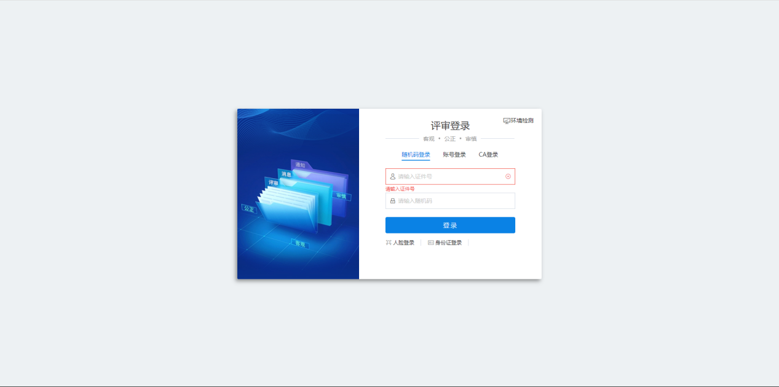

1.1.2评审小组成员登录后，点击【进入评审】开始评审。
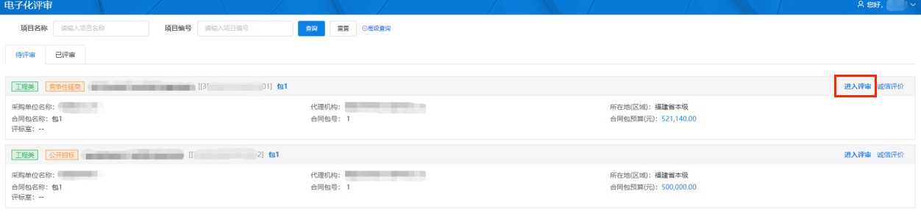

1.1.3阅读评审纪律后，点击【下一步】

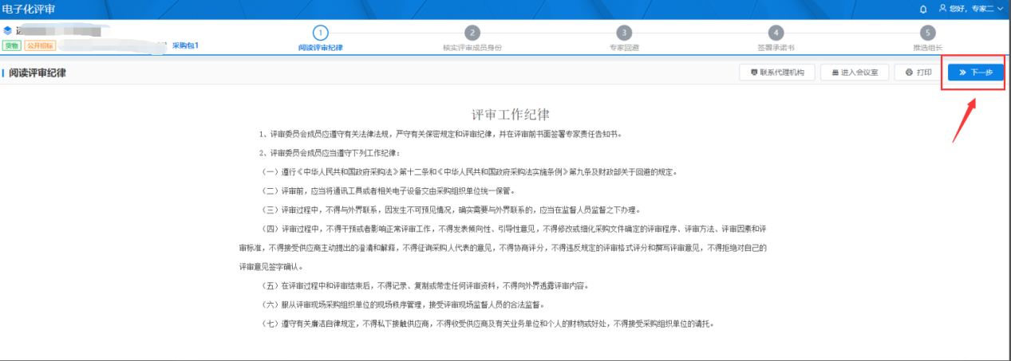

1.1.4核实评审成员身份后，点击【下一步】。
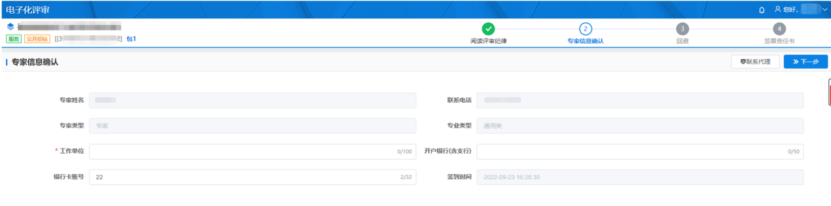

1.1.5阅读主动回避相关法则，根据实际情况专家选择自身“是否回避”；如需回避，选择回避对象、回避依据并填写回避原因，点击【保存并回避】；每个专家都操作提交后，进行回避的专家自动补抽操作。补抽成功后进行重新签到以及后续操作。
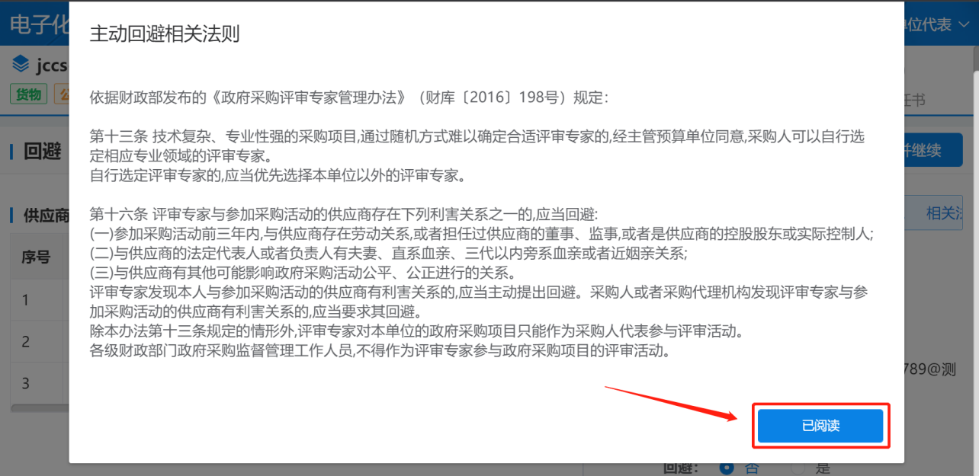
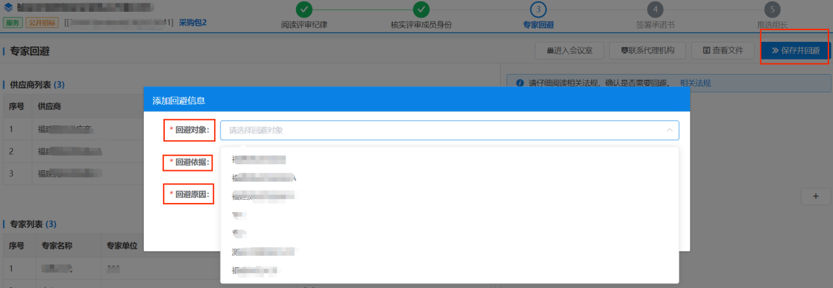
如不需回避，则点击【保存并继续】。
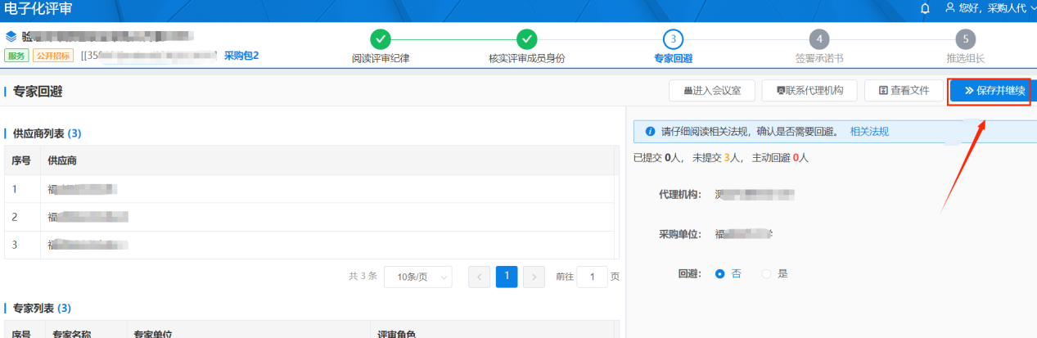

1.1.6签署承诺书，点击【下一步】。
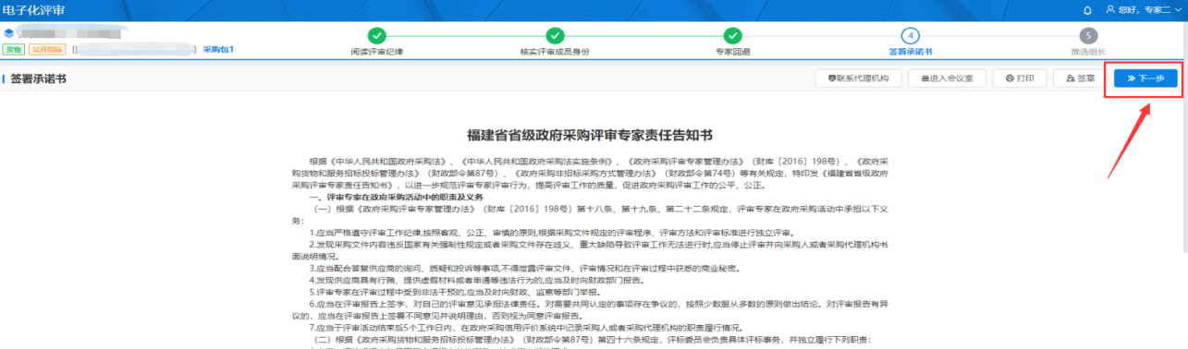

1.1.7选择专家为组长后点击【投票】，所有评审小组成员推选组长后点击【继续评审】。
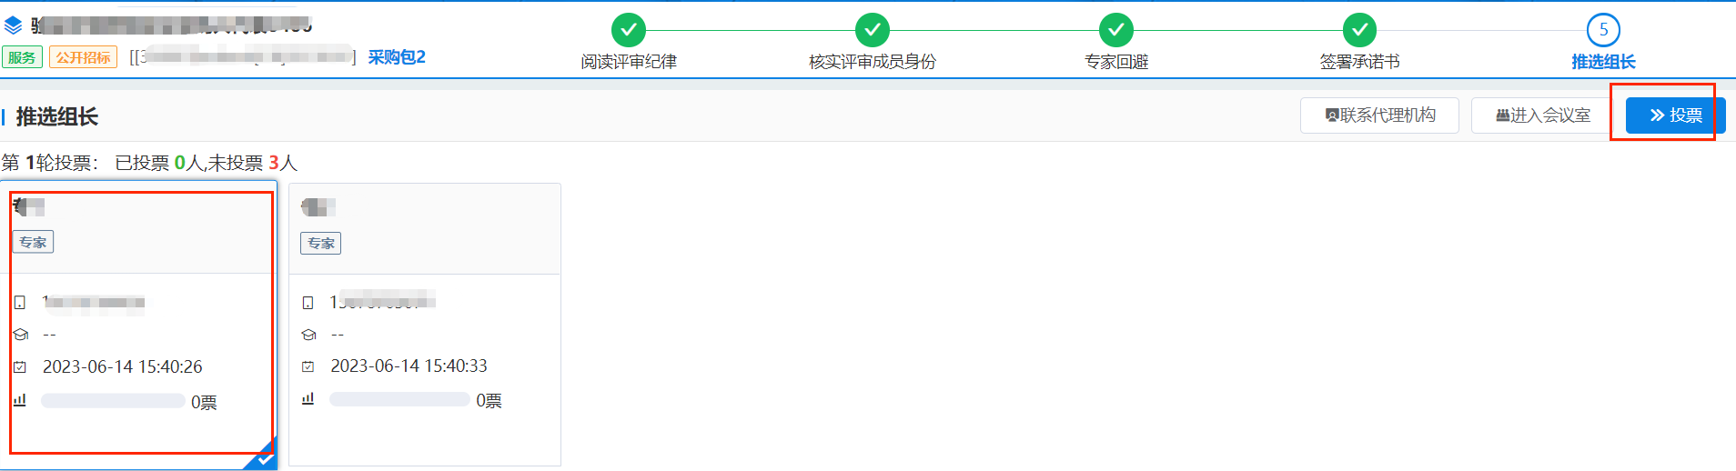
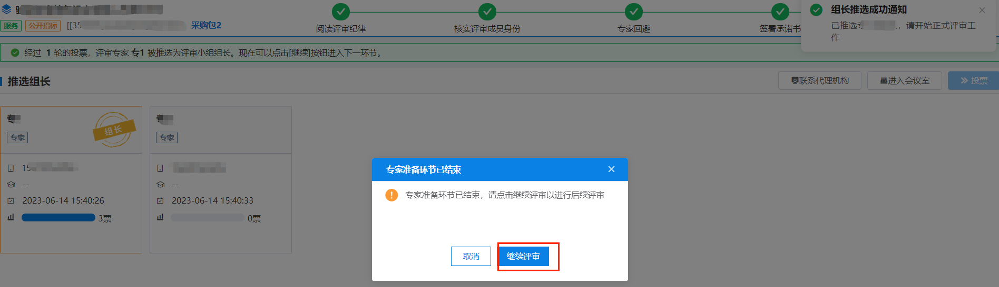

1.2 资格性条件

1.2.1 进入资格性条件环节，根据实际情况进行评审，评审完成点击【提交】；如选择不通过，则需输入评审意见。
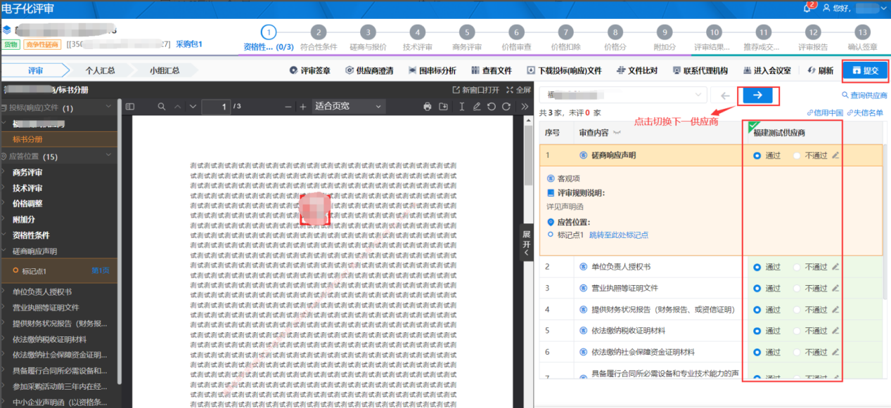
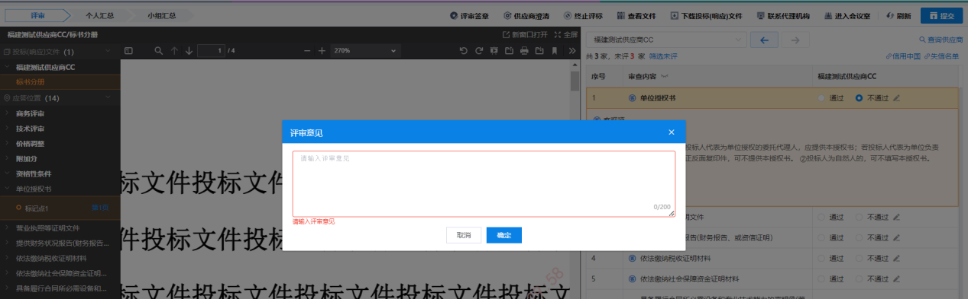

注意若在开标环节有生成异常报告情况:
若在开标环节有生成异常报告，则在资格评审环节，评审小组可查看生成的异常报告，可点击【处理】或者【异常处理】进行异常处理（只有组长能进行异常处理，其他组员只能点查看或下载异常信息），点击【处理】则是处理单个供应商的异常，其他供应商也有异常则需要点击“—>”,切换下家供应商进行处理，若点击【异常处理】则可查看所有有异常的情况的供应商并进行处理。
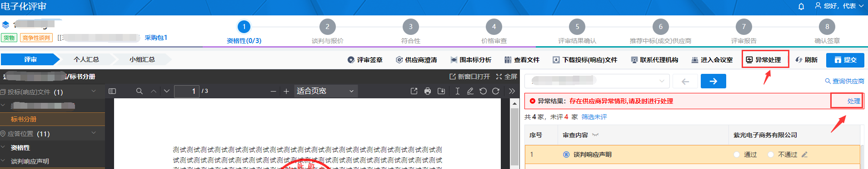
①若点击【处理】可预览和下载该供应商所涉及的异常情形
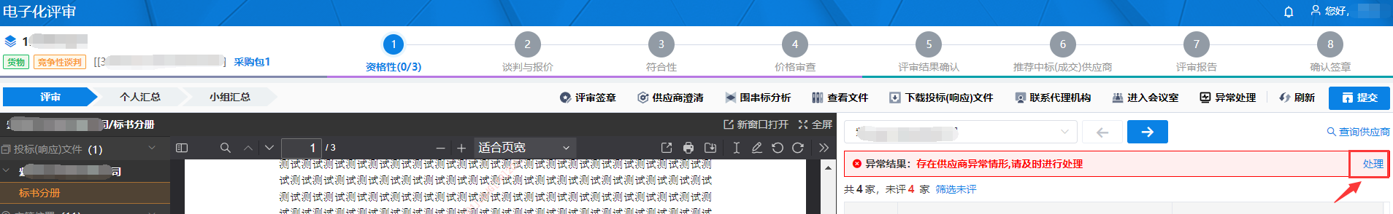
组长根据异常报告情况确认供应商是否异常，选择“是”和“否”后输入理由后点击【确定】。若异常情形选择【是】则供应商即被废除，不参与后续的项目评审，选择【否】则认定供应商不存在异常继续后续的项目评审。
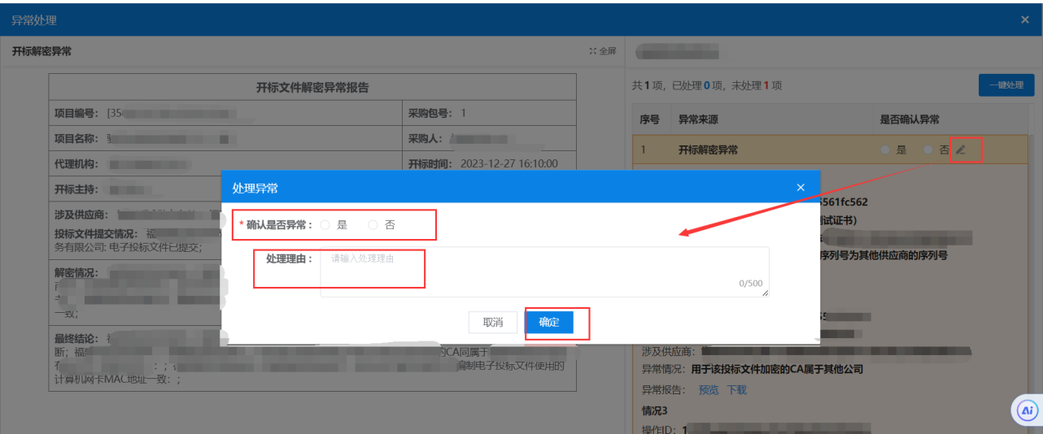
②若点击【异常处理】进入界面，可看到所有有异常情况的供应商以及异常情形。
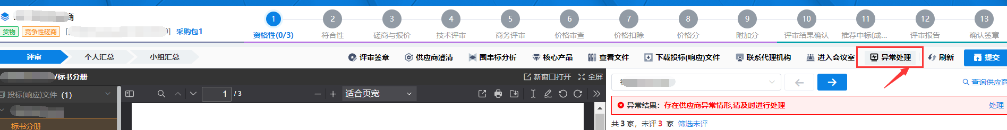
点击【处理】进入异常处理界面
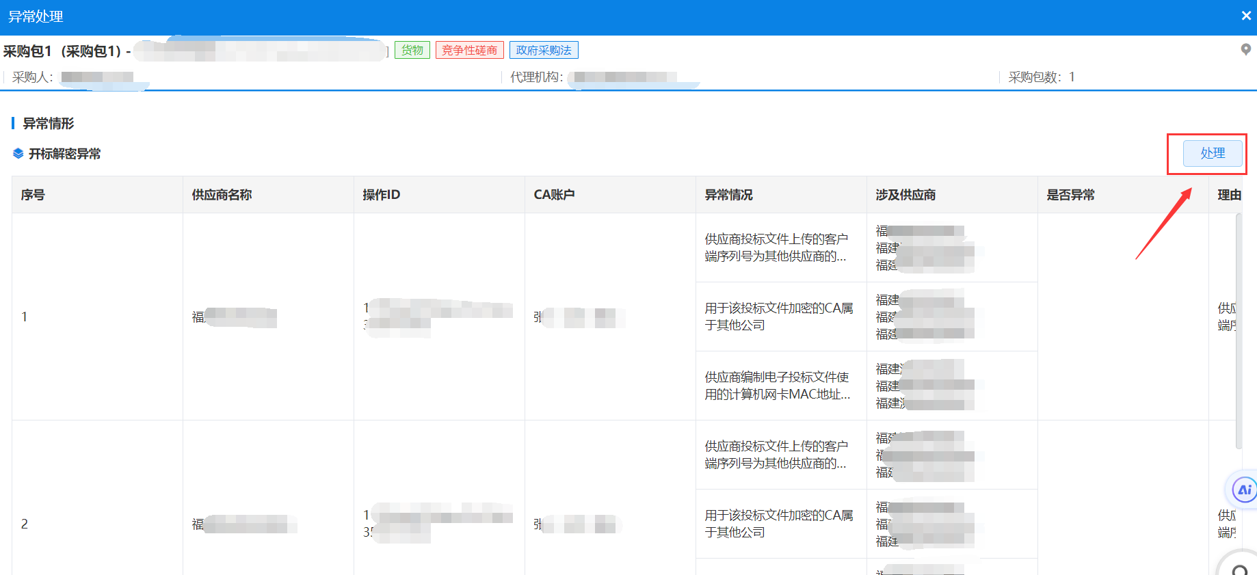
查看所有供应商的异常情形，评审小组根据实际情况对所有有异常情形的供应商选择【是】和【否】，若需要输入理由则可点击后面的，选择是和否，且输入处理理由后点【确定】，（对于是否异常被选择【是】的供应商则被废除不参与后续的项目评审）。
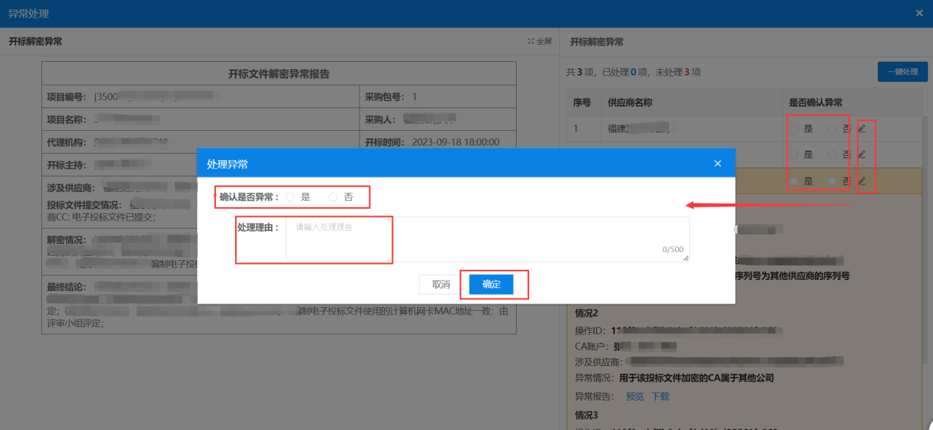
组长也可在所有异常情况都查询完成后点击【一键处理】进行对所有有异常情况的供应商进行处理并输入处理理由，处理完成后点击【确定】。（对于是否异常被选择【是】的供应商则被废除不参与后续的项目评审）。
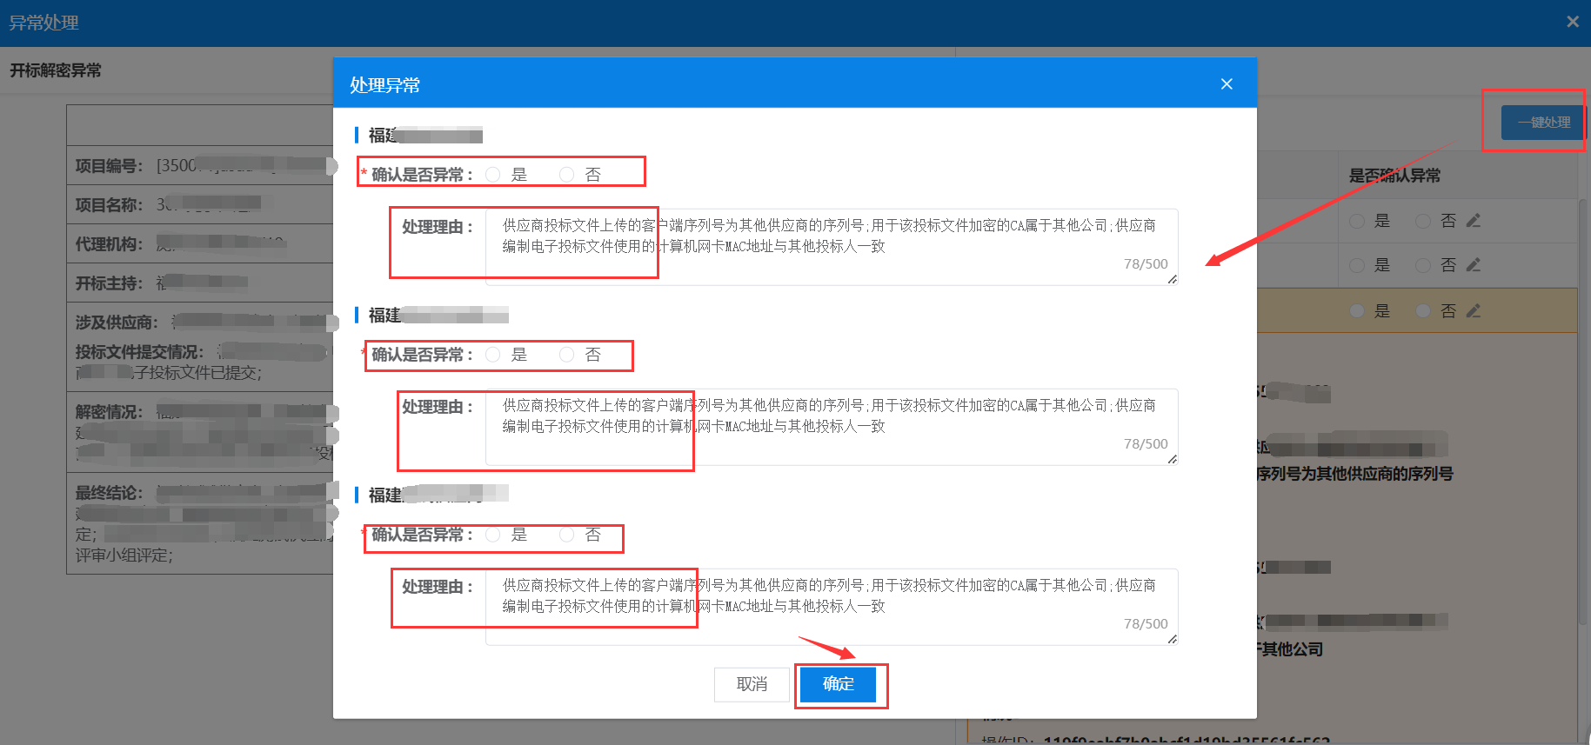
③若有效供应商家数只有3家且都被认定存在异常，或者扣除异常供应商家数后剩余的有效供应商家数不满足法定要求，则评审终止，项目废标，选择评审意见，输入评审意见后点击【终止程序】后进行评标报告编制等后续操作。
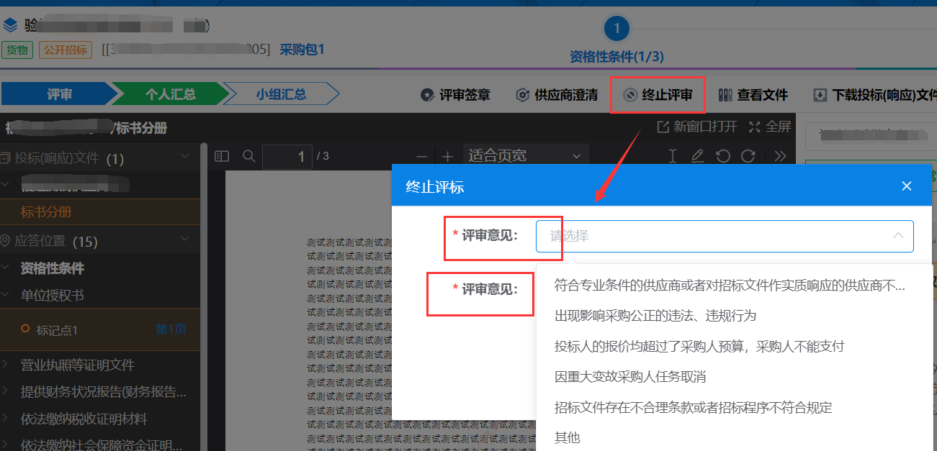
④处理完成后若还需要修改则可点击【异常处理】进入进行重新修改提交，若资格环节已结束且到下一环节需要修改则回到资格环节点击【解锁重评】后点击【异常处理】进入进行重新修改提交。
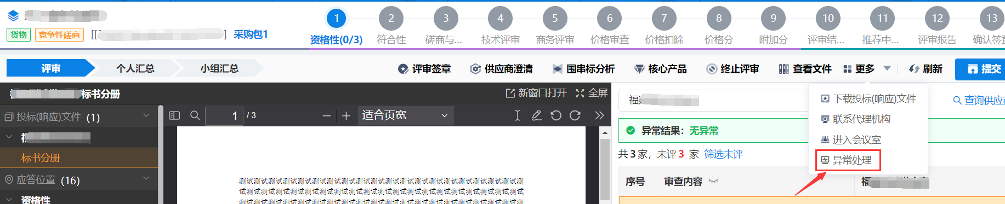
注意：存在异常在资格环节必须处理，若未处理则资格汇总环节提交不了。
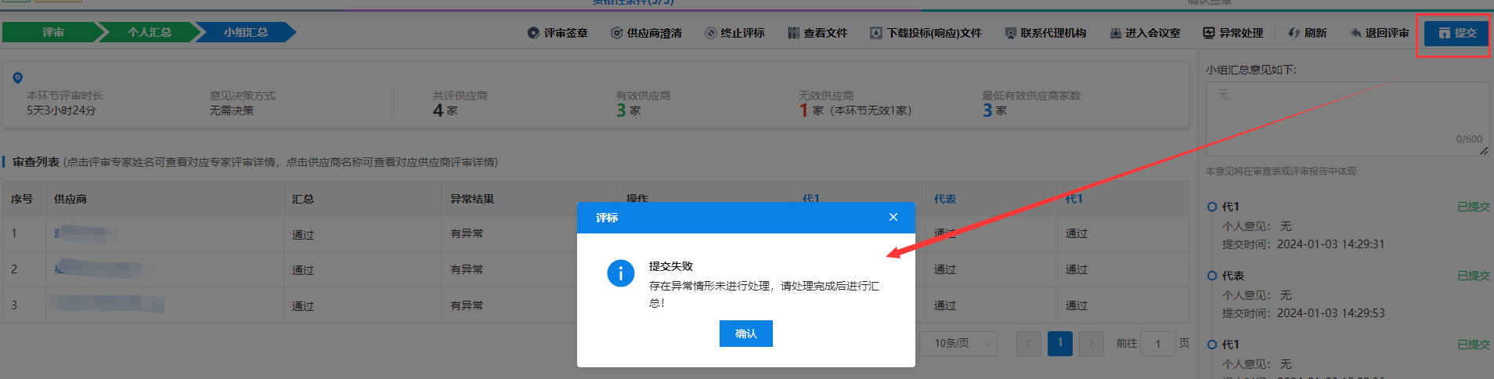

1.2.2 供应商法定家数足够则评审组成员每家供应商都评审完成后点击【提交】，进入个人汇总界面，可输入个人评审意见后再点击【提交】，确认提交个人汇总；如需对评审结果修改，可点击【撤回提交】。
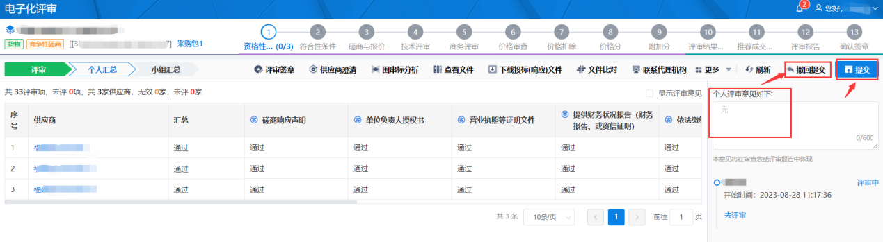

1.2.3若个人汇总已提交但组长未提交小组汇总的情况下需要修改评审结果，组长可点击【退回评审】，选择需要退回评审的专家，选择退回情形。输入退回理由，点击【退回评审】，退回后可进行重新评审重新提交。
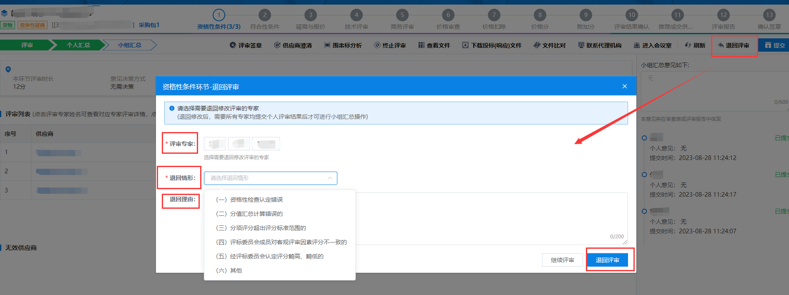
个人都评审完成且点击【提交】后，组长切换到小组汇总界面，输入汇总意见，点击【提交】完成资格性条件的评审。
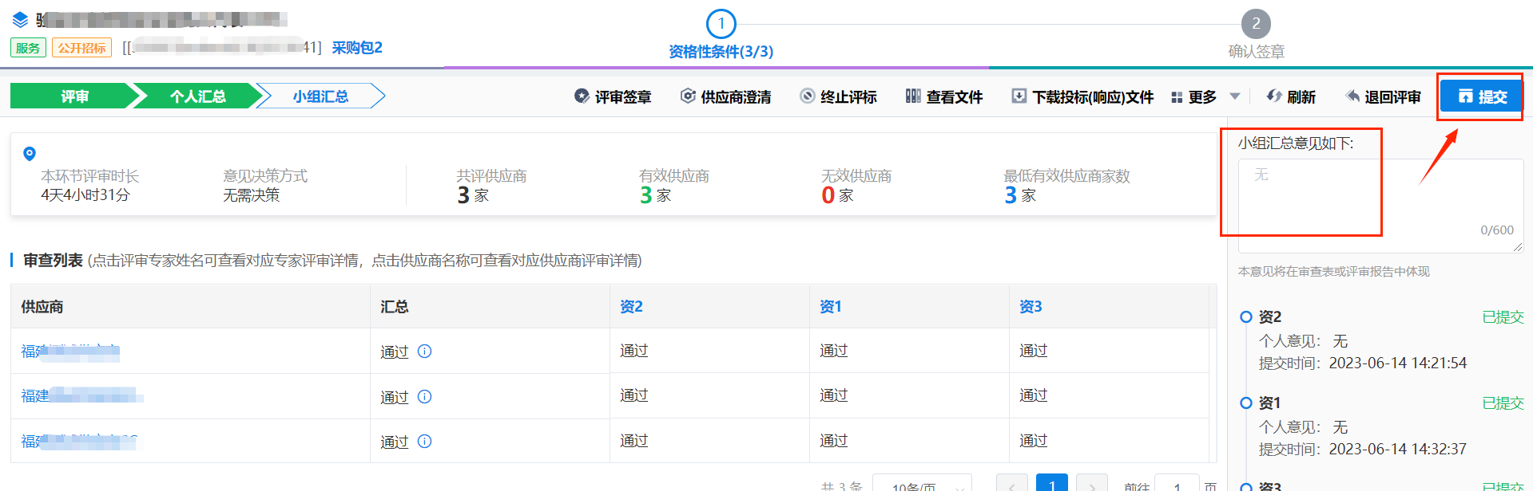

1.2.4若资格评审小组汇总提交后需要修改，则在资格评审环节已结束的情况下组长可切换到资格性条件环节，点击【解锁重评】，输入解锁重评的理由，点击【确认解锁】，解锁后各小组成员可重新评审提交，组长重新汇总提交操作。
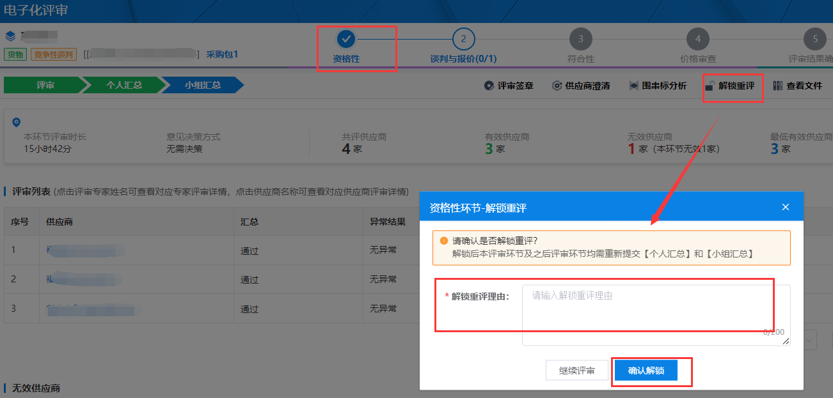

1.3符合性条件

1.3.1进入符合性条件环节，根据实际情况进行评审，评审完成点击【提交】；如选择不通过，则需输入评审意见。
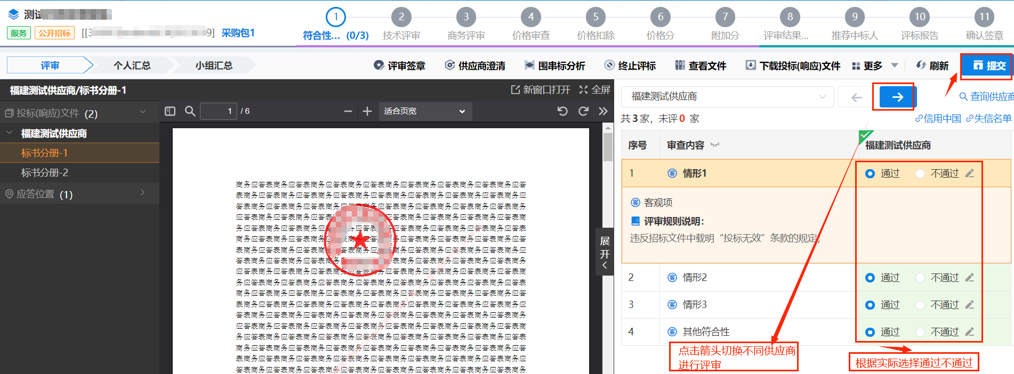

1.3.2评审小组成员进入“个人汇总”，评审内容确认无误，可填写个人评审意见，点击【提交】；等待组长汇总开启下一环节评审。

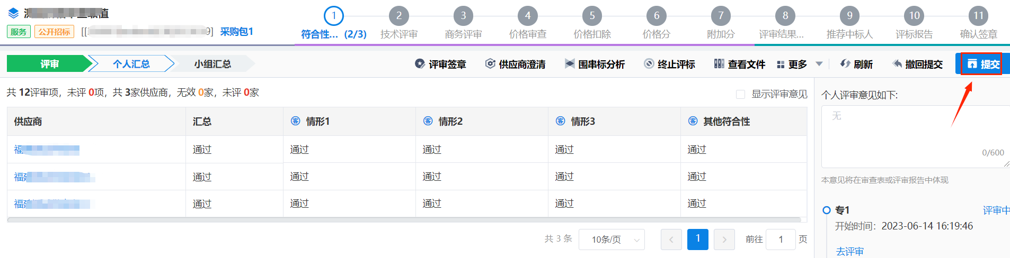

1.3.3如需修改评审，在个人汇总没提交前，组员可点击【撤回提交】修改。
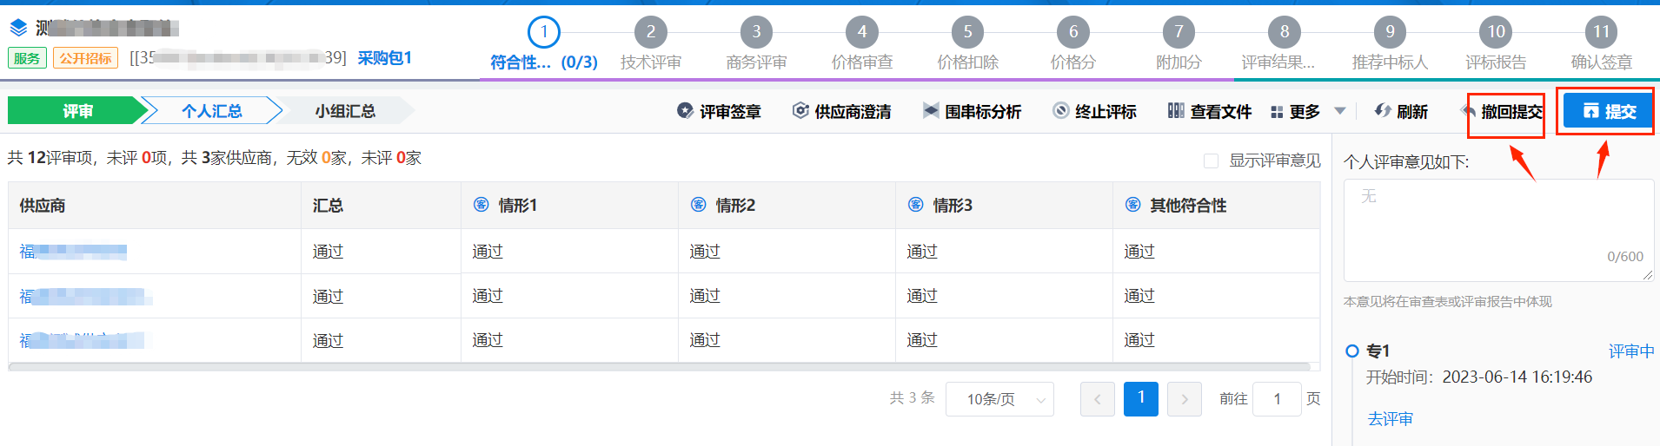

1.3.4在个人汇总已提交但组长没提交小组汇总前，需要修改组长可点击【退回评审】，选择需要退回评审的专家，选择退回情形，输入退回理由，点击【退回评审】，退回后可进行重新评审重新提交。
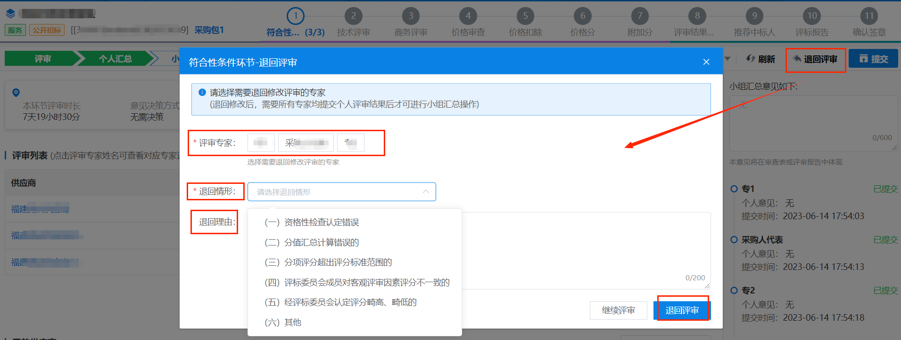

1.3.5小组成员个人汇总都提交后，组长如确认无误可填写汇总评审意见，点击【提交】，开启下一环节评审。

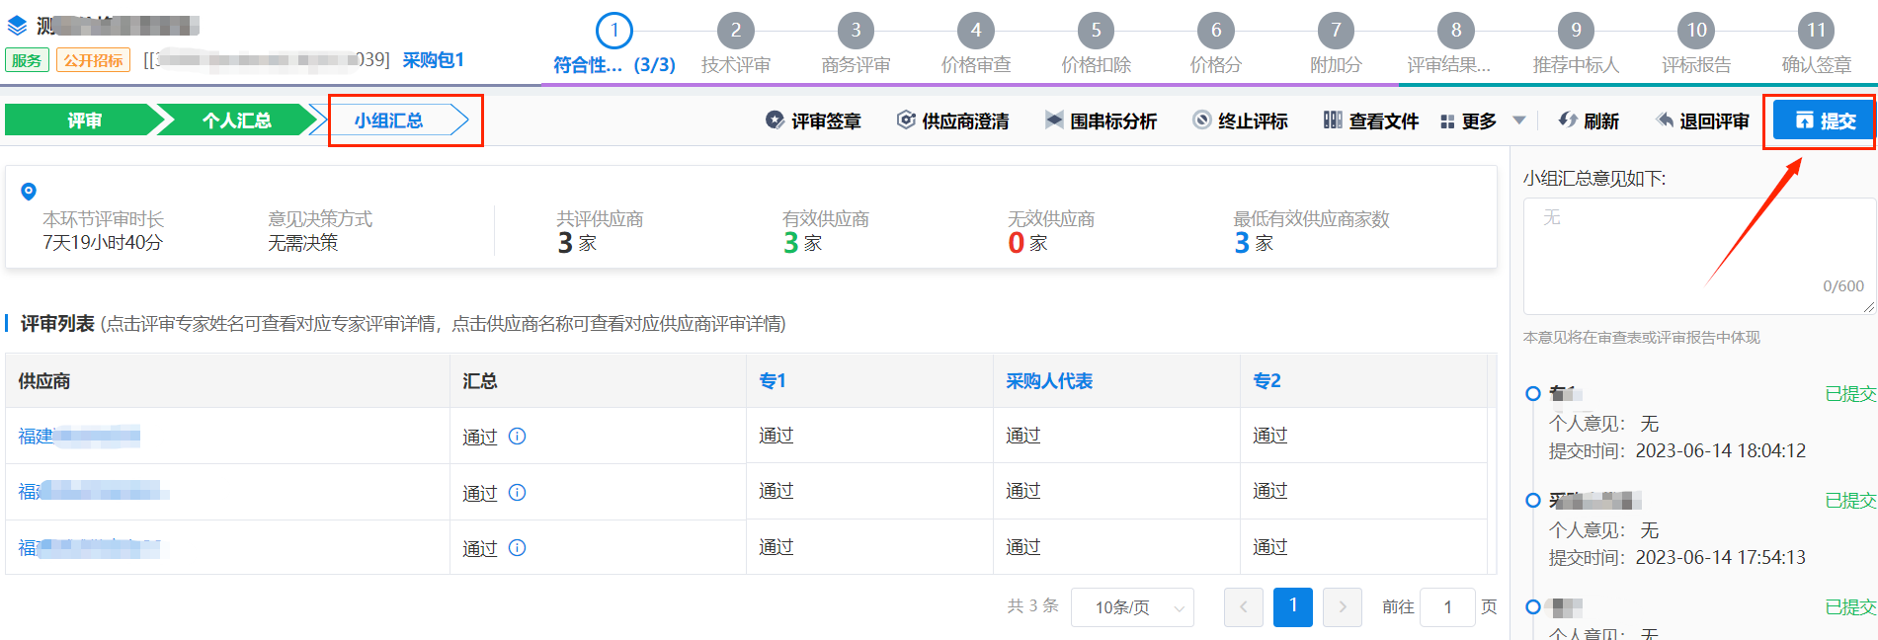

1.3.6若该环节需要增加无效供应商，组长在小组汇总界面未汇总前点击【新增无效供应商】进行无效供应商操作。

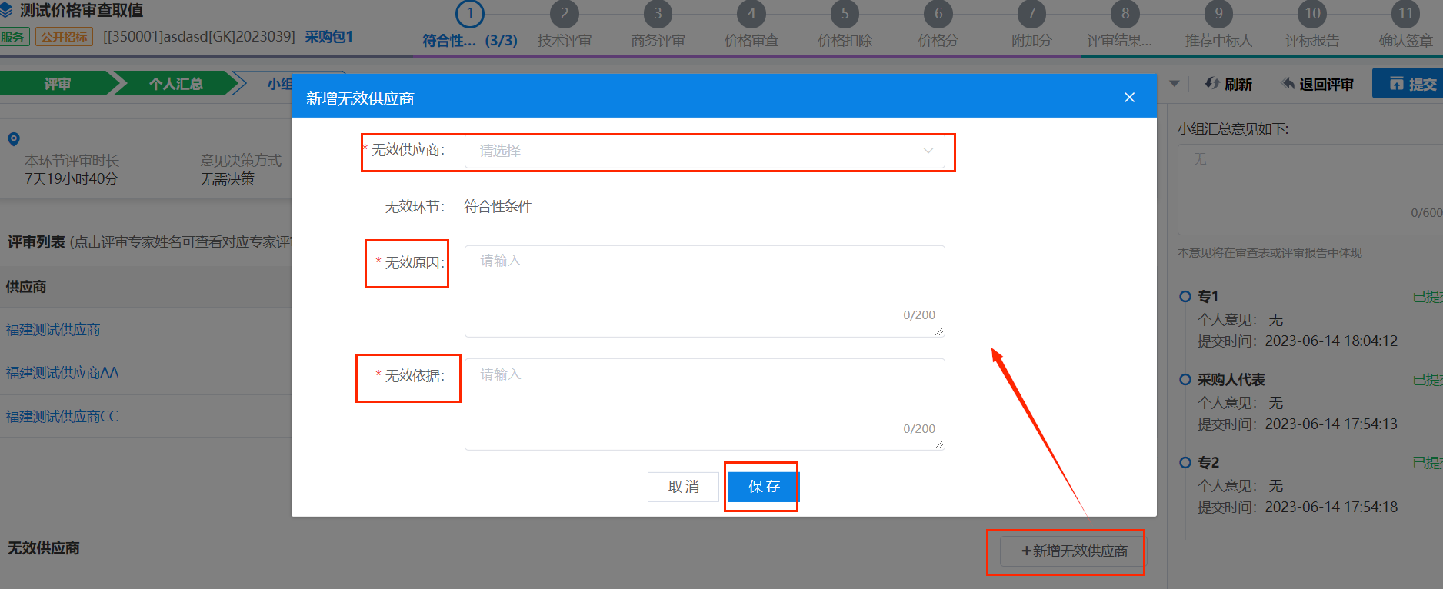

1.4技术评审

1.4.1小组成员进入“技术评审环节”，评审完成后点击【提交】。
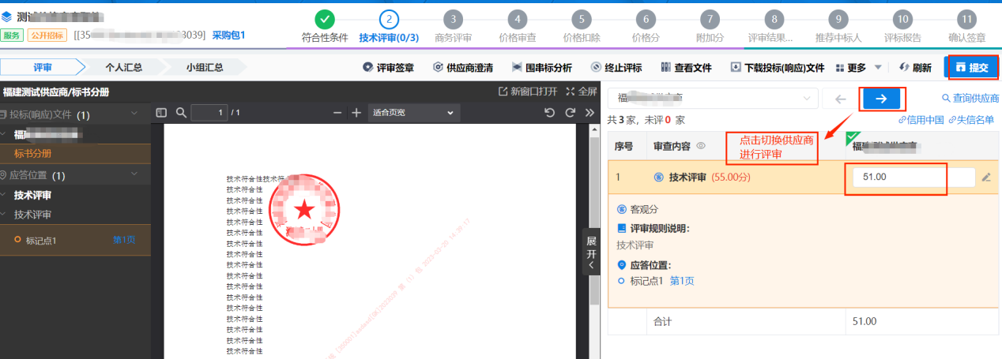

1.4.2评审小组成员进入“个人汇总”，评审内容确认无误，可填写个人评审意见，点击【提交】；等待组长汇总开启下一环节评审。
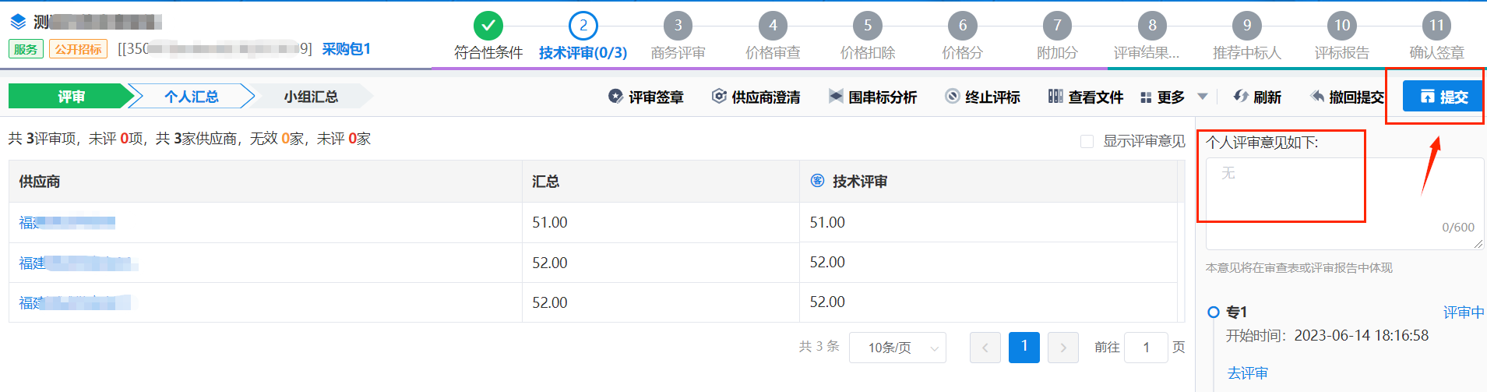

1.4.3如需修改评审，在个人汇总没提交前，组员可点击【撤回提交】修改。
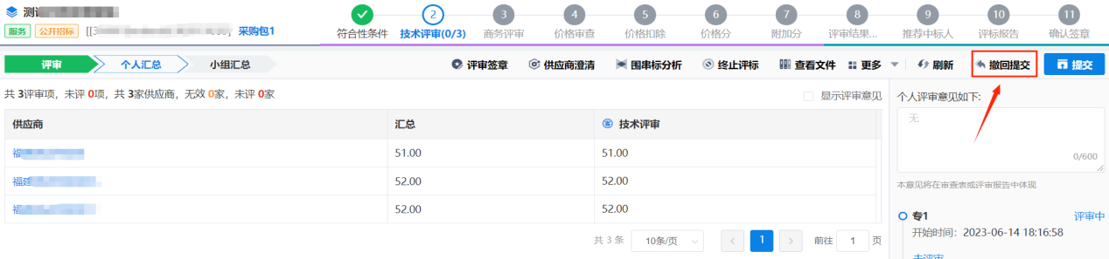

1.4.4若个人汇总已提交但组长没提交小组汇总前，需要修改组长可点击【退回评审】，选择需要退回评审的专家，选择退回情形，输入退回理由，点击【退回评审】，退回后可进行重新评审重新提交。
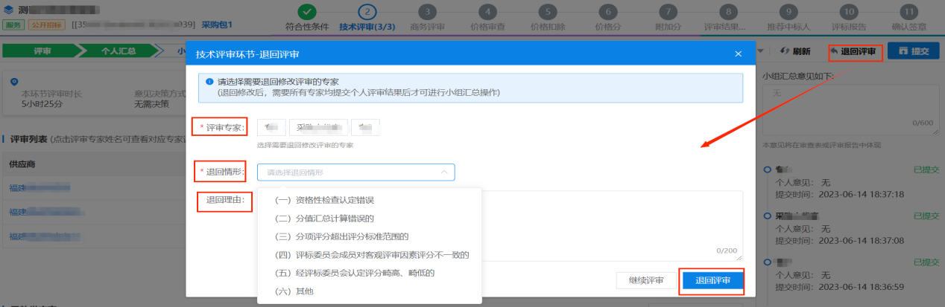

1.4.5小组成员个人汇总都提交后，组长如确认无误可填写汇总评审意见，点击【提交】，开启下一环节评审。

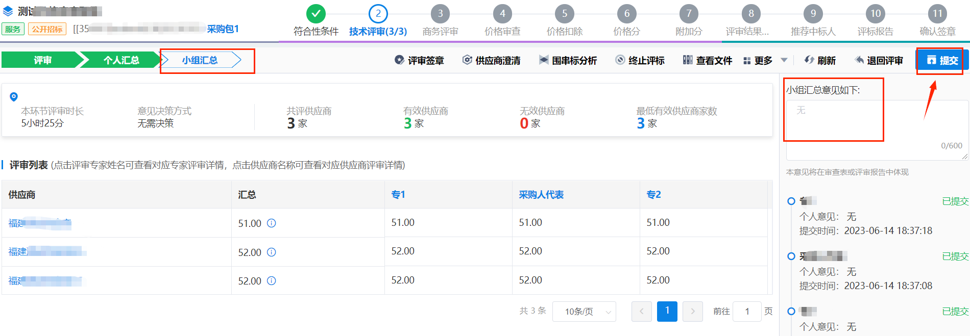

1.4.6若该环节需要增加无效供应商，组长在小组汇总界面未汇总前点击【新增无效供应商】进行无效供应商操作。
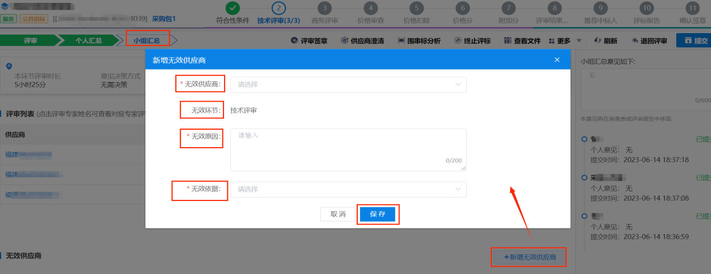

1.5 商务评审

1.5.1小组成员进入“商务评审环节”，评审完成后点击【提交】。
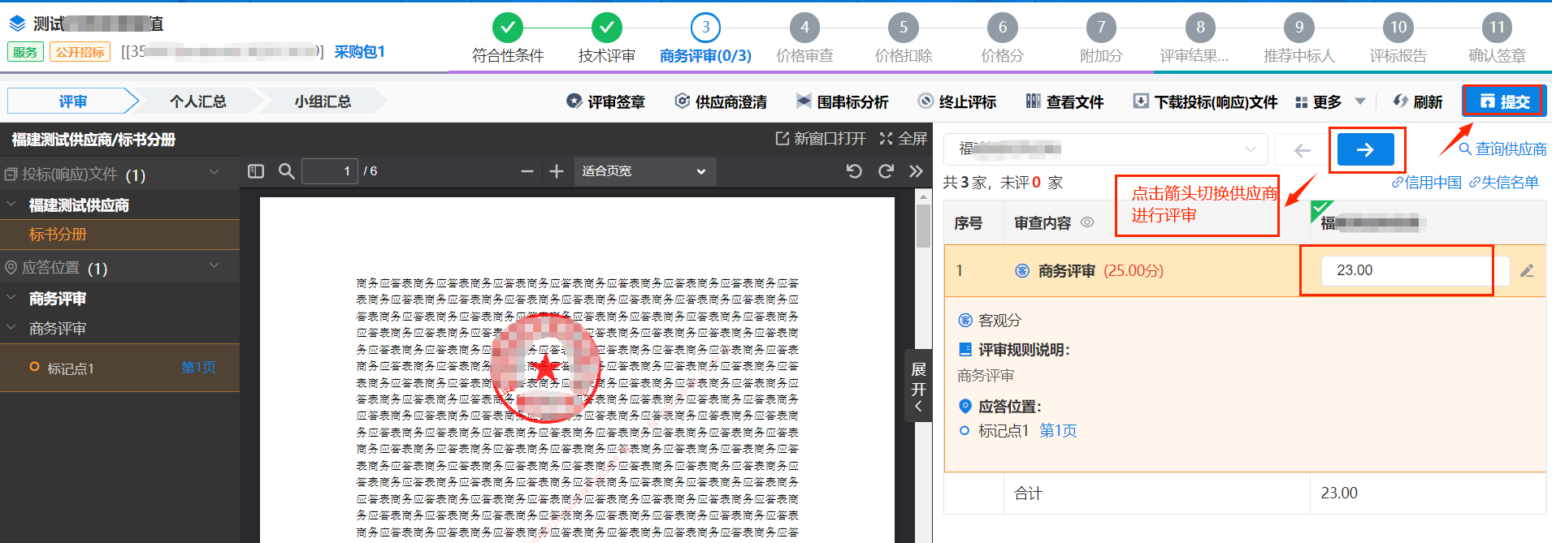

1.5.2评审小组成员进入“个人汇总”，评审内容确认无误，可填写个人评审意见，点击【提交】；等待组长汇总开启下一环节评审。

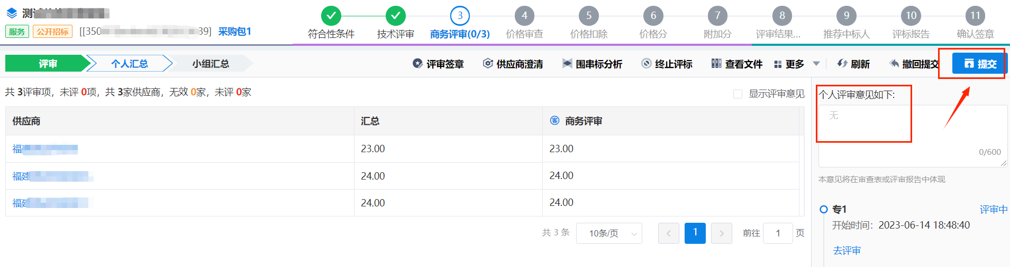

1.5.3如需修改评审，在个人汇总没提交前，组员可点击【撤回提交】修改。
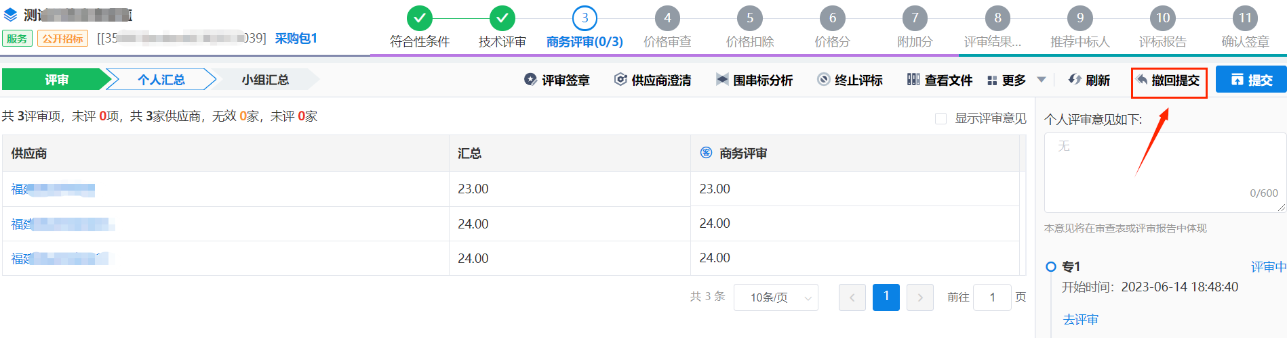

1.5.4若个人汇总已提交但组长没提交小组汇总前，需要修改组长可点击【退回评审】，选择需要退回评审的专家，选择退回情形，输入退回理由，点击【退回评审】，退回后可进行重新评审重新提交。
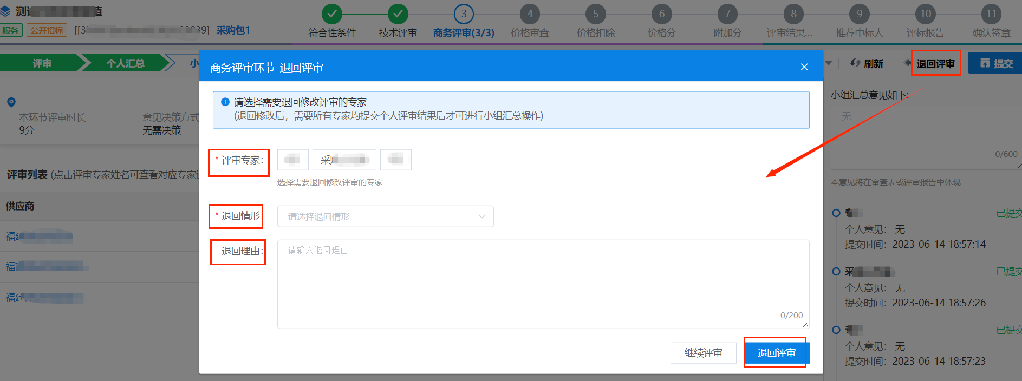

1.5.5小组成员个人汇总都提交后，组长如确认无误可填写汇总评审意见，点击【提交】，开启下一环节评审。

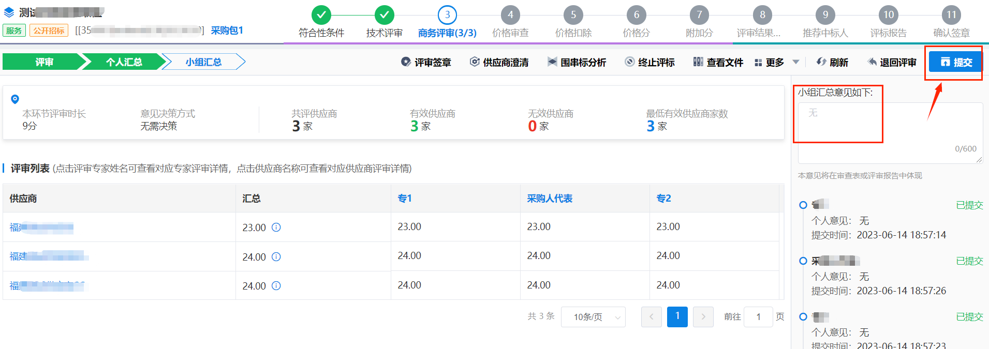

1.5.6若该环节需要增加无效供应商，组长在小组汇总界面未汇总前点击【新增无效供应商】进行无效供应商操作。
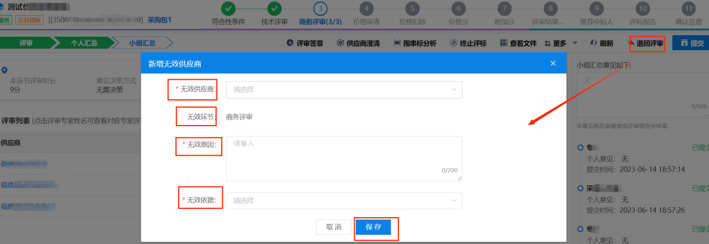

1.6价格修正

1.6.1价格修正环节只有组长才需评审，小组组长进入“价格修正环节”，若无价格修正则点击【提交】。
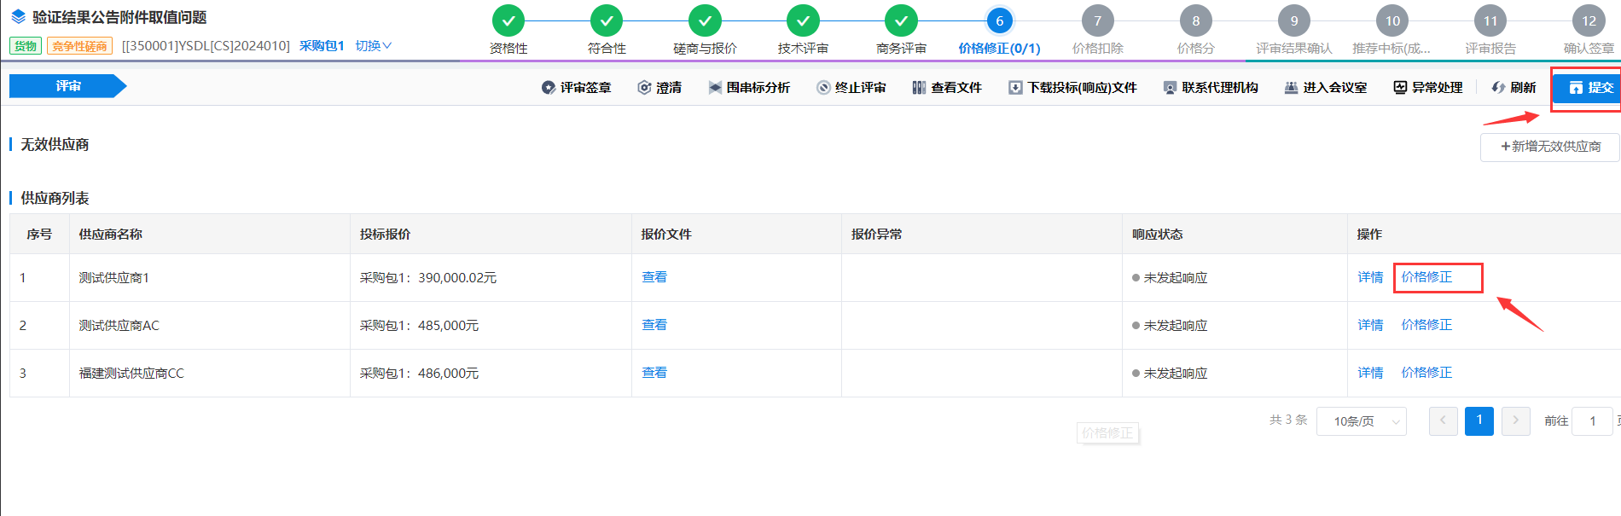

1.6.2若该环节需要进行价格修正，由组长发起【价格修正】，供应商进行确认后，组长提交汇总（只有价格修正环节才有价格修正的菜单）。组长修改价格后点击【下一步】---旧报价模式
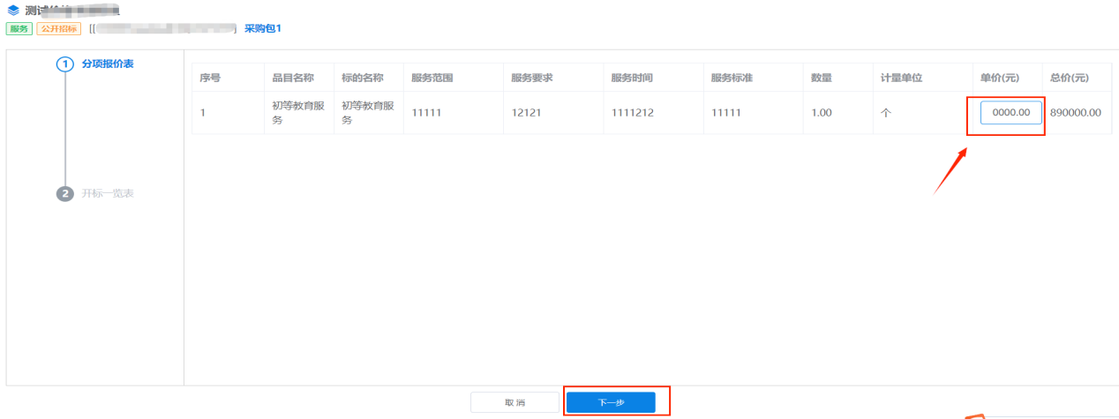

1.6.3若该环节需要进行价格修正，由组长发起【价格修正】，供应商进行确认后，组长提交汇总（只有价格修正环节才有价格修正的菜单）。组长修改价格明细后点击【下一步】查看开标一览确认无误后提交供应商确认。---分项报价模式
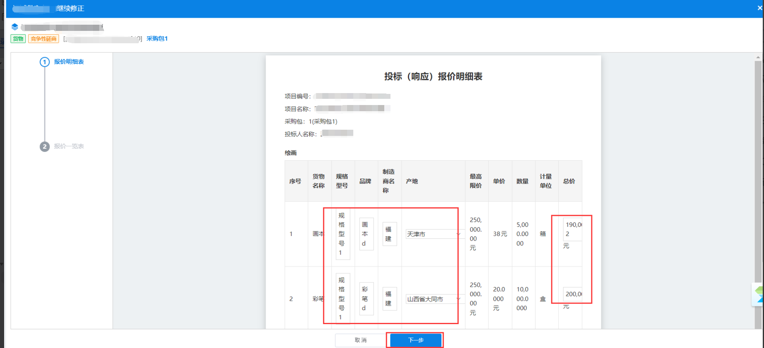
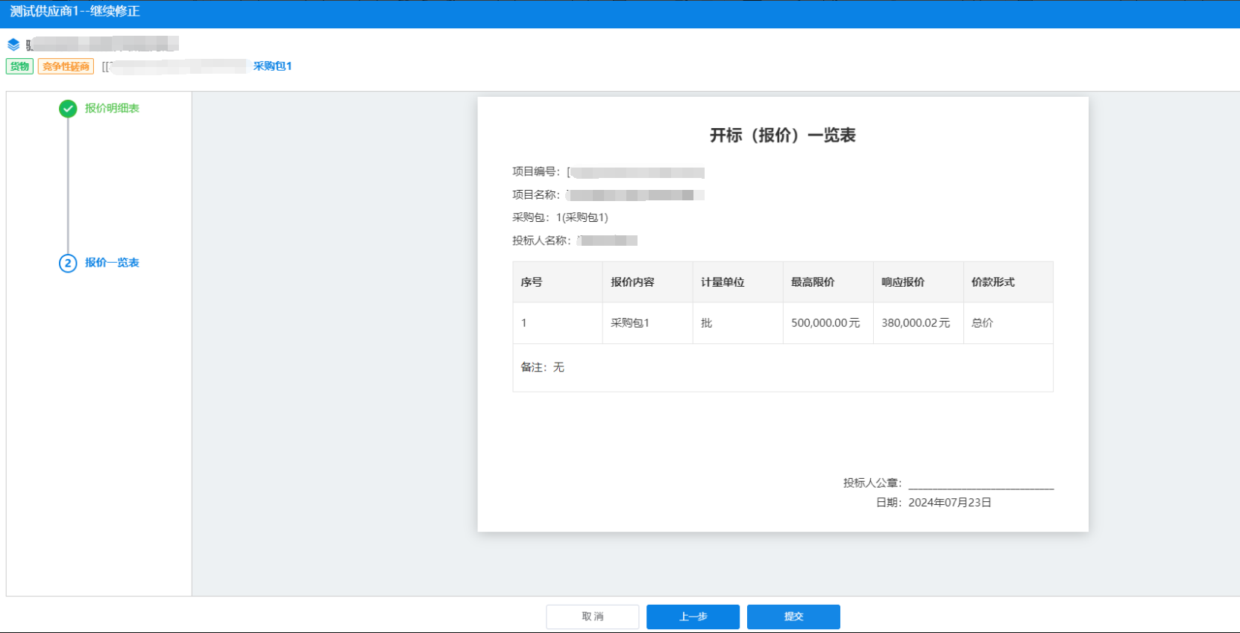
若是工程类则修改报价一览表总价后提交供应商确认---分项报价模式
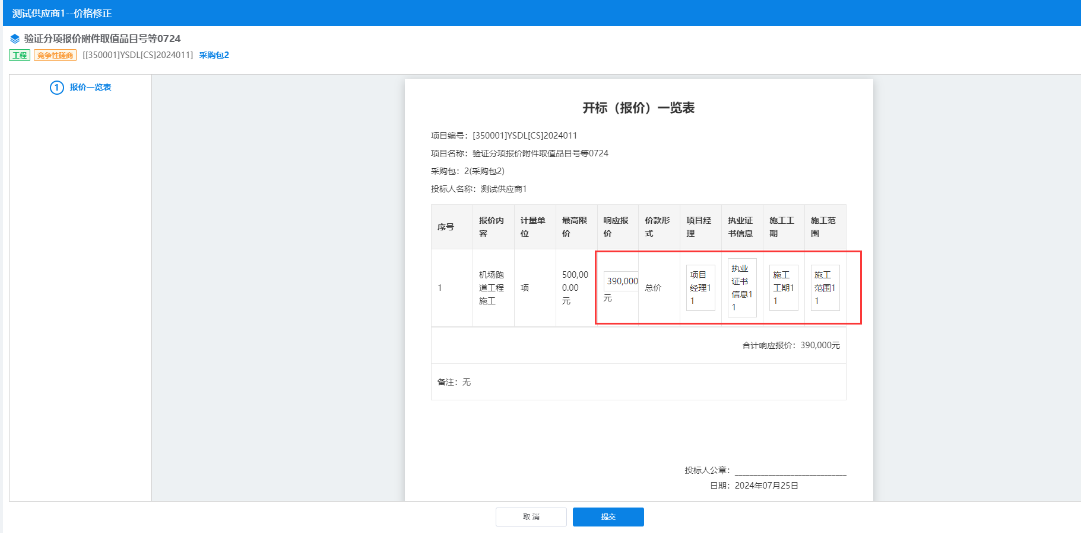

1.6.4选择修正原因、输入修正内容、设置响应分钟数后点击【提交】。
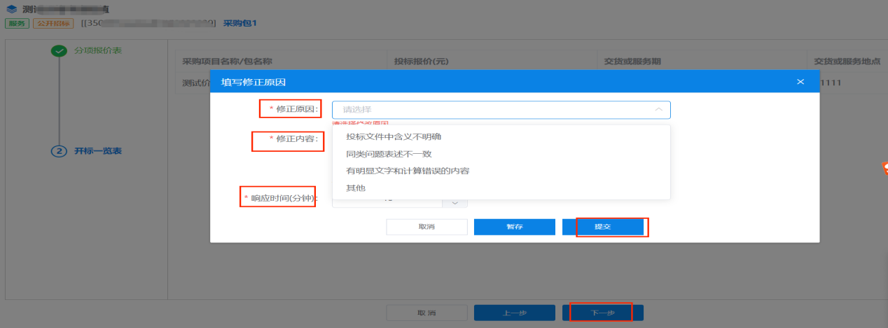

1.6.5供应商进行确认后，组长点击【提交】，可点击【详情】查看供应商的响应情况。
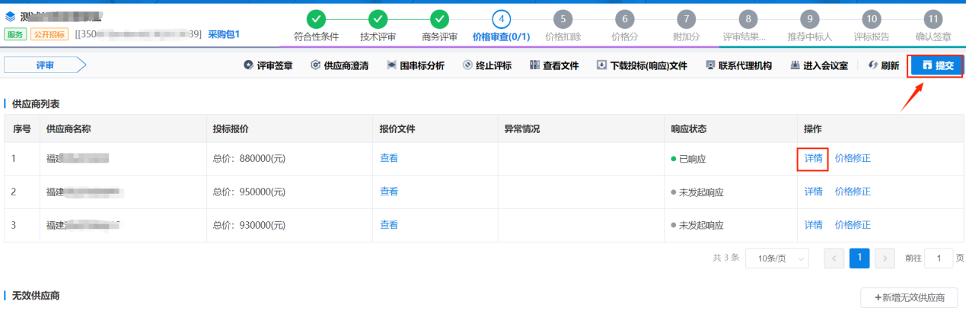
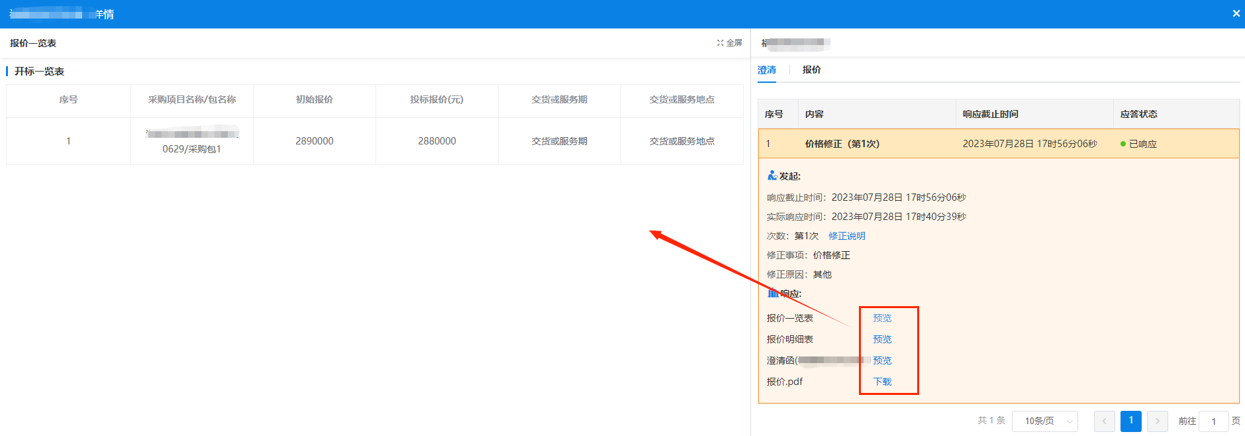

1.6.6若该环节需要增加无效供应商，组长在未提交前在界面上点击【新增无效供应商】进行无效供应商操作。
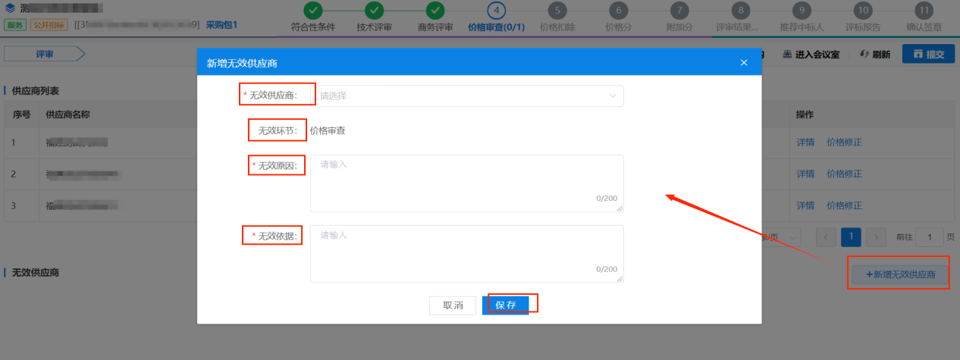

1.7价格扣除（若有）
若代理机构在编制采购文件时，有设置价格扣除，且在价格扣除环节设置了中小企业价格扣除和节能环保的价格扣除，则在价格扣除环节可展示两个评审内容，评审委员会成员对每个供应商按相应政策设置价格扣除金额，完毕后提交个人意见，评审组长提交小组意见汇总。

1.7.1 小组成员进入“价格扣除环节”，若无价格扣除则每个供应商都选择【以上情形不满足】后点击【提交】。
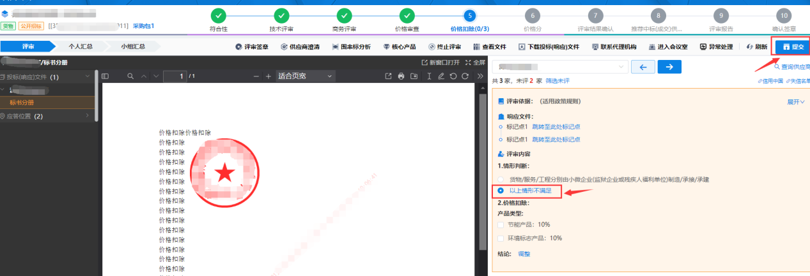
若存在价格扣除则选择满足价格扣除的情形（中小企业或者节能环保），选择对应的情形后点击【提交】，若即存在中小企业又存在节能环保的价格扣除，则选择对应的情形后需点击【调整】进入调整的界面（因节能环保的价格扣除需自行计算）。
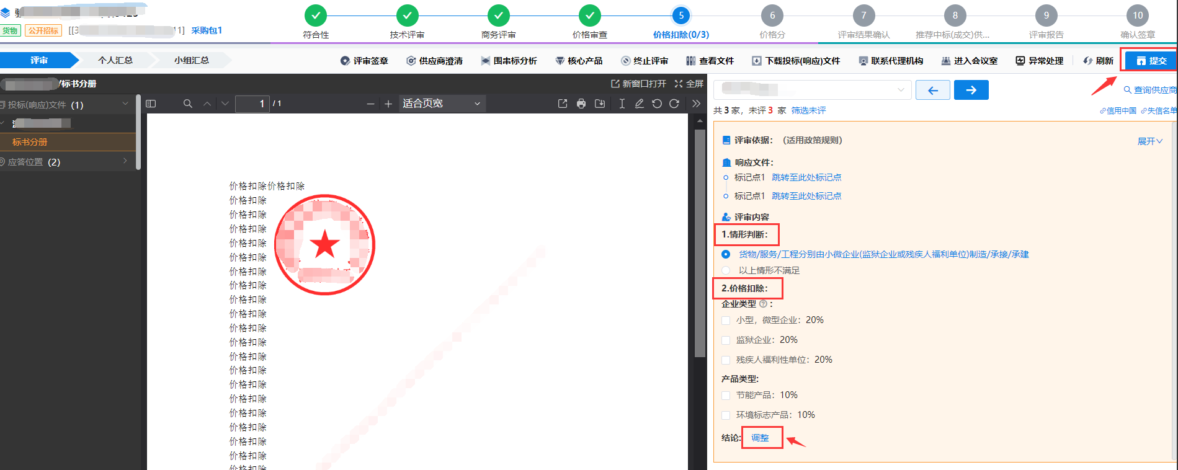
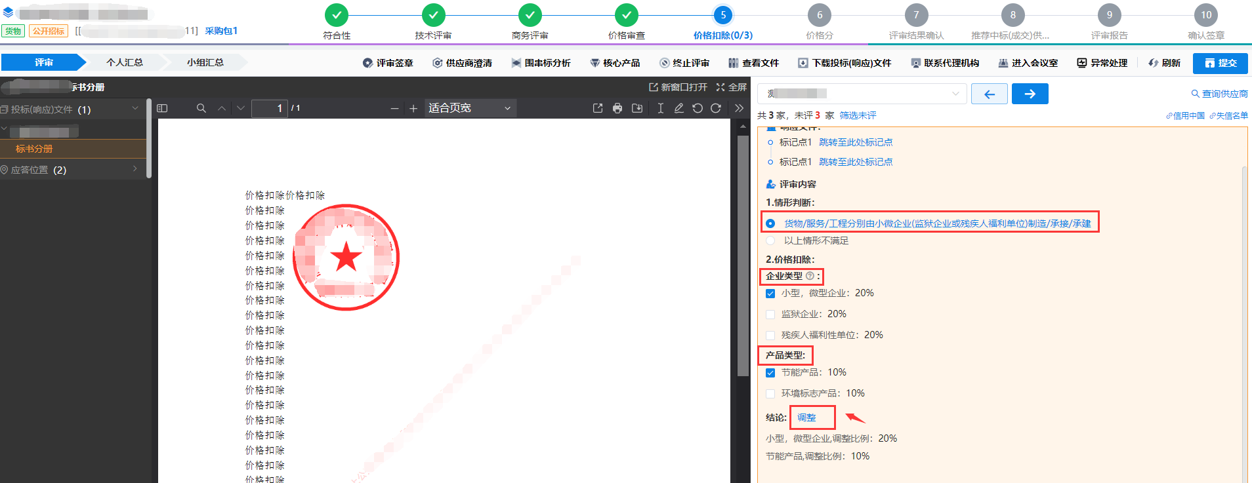
进入调整的界面，点击【操作】。
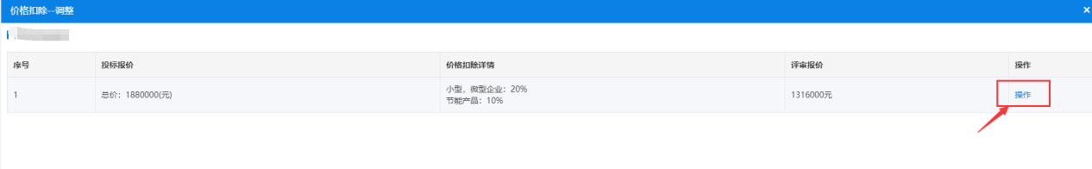
若选择按比例调整，选择对应产品类型，输入对应的价格扣除基数后自动算下节能环保的价格扣除，以及总的价格扣除金额，后点【确定】。
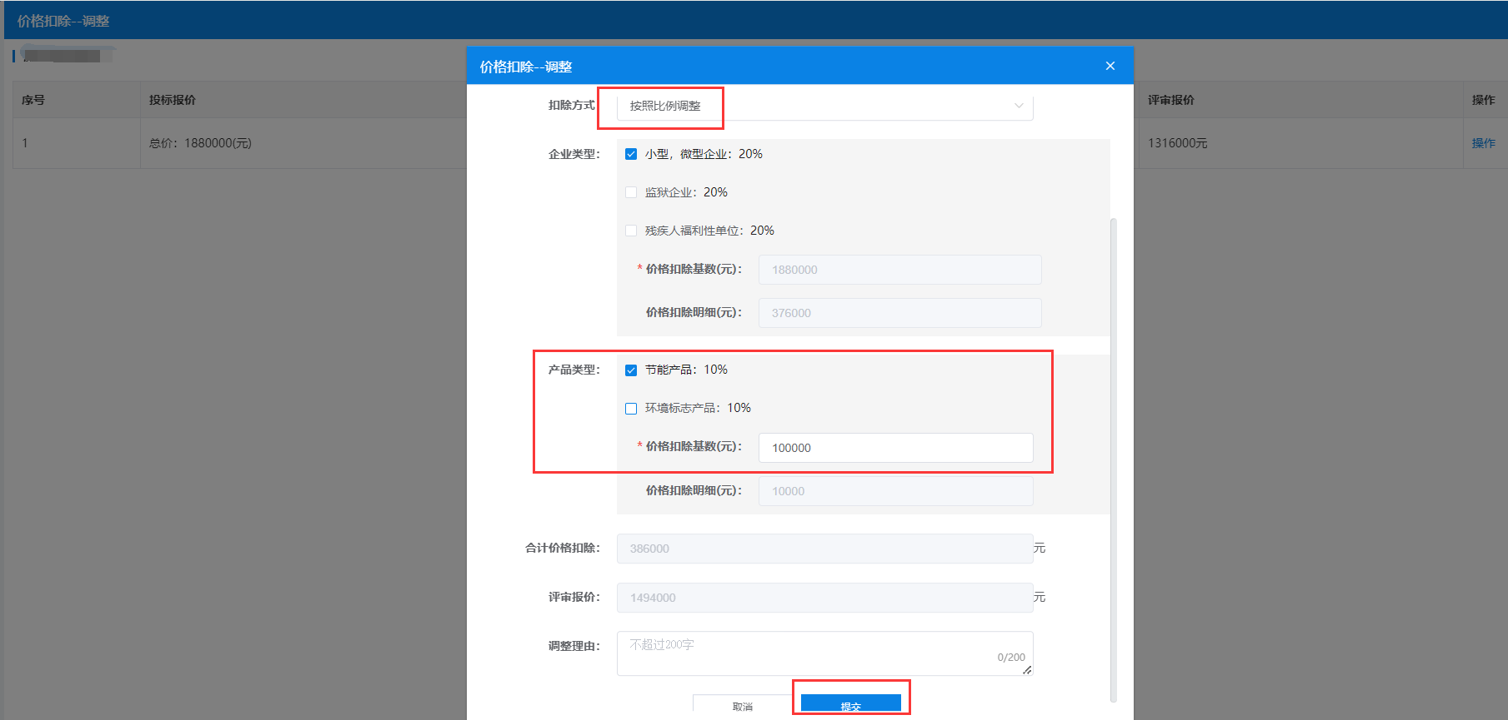
若选择按数值调整，专家手动输入价格扣除+节能环保的价格扣除金额之和后输入理由后点击【提交】。
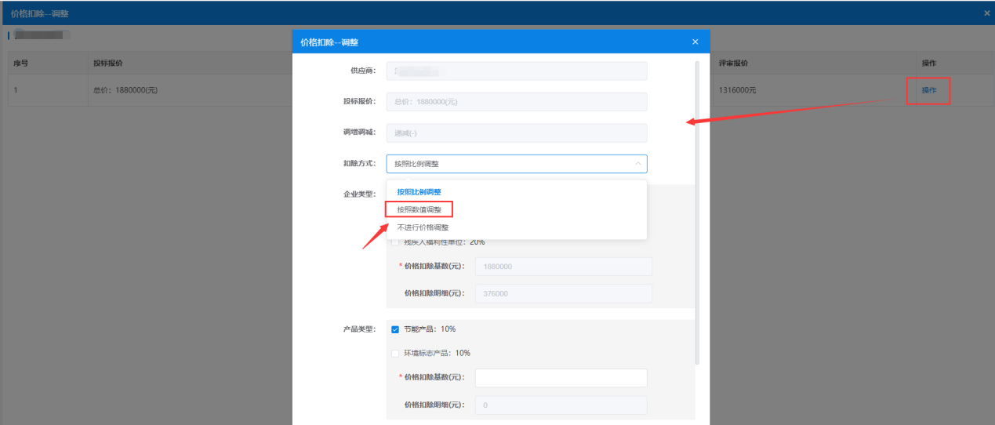
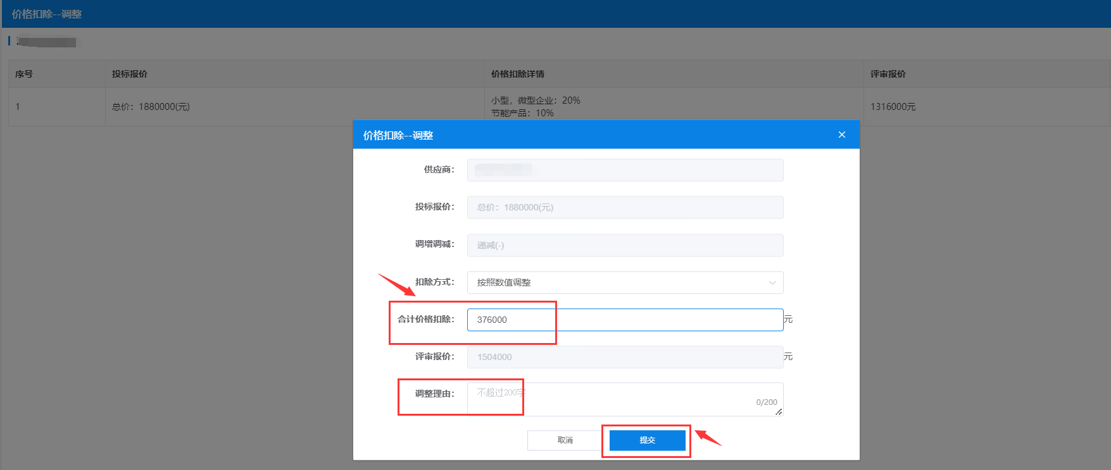
注意：因节能环保的价格扣除需自行计算，因此当中小企业和节能环保同时存在价格扣除时需点击【调整】进入进行手动计算价格扣除的金额（中小企业价格扣除金额+节能环保价格扣除金额），若只存在中小企业价格扣除则可直接选择扣除比例后点击提交即可，可自动计算扣除金额。
新报价模式下：若存在节能环保的价格扣除可有两种扣除，一种点击底下的调整进入手动算价格，一种点击审查去认定，调整模式和上述一致不细述。若选择审查点击【审查】进入。
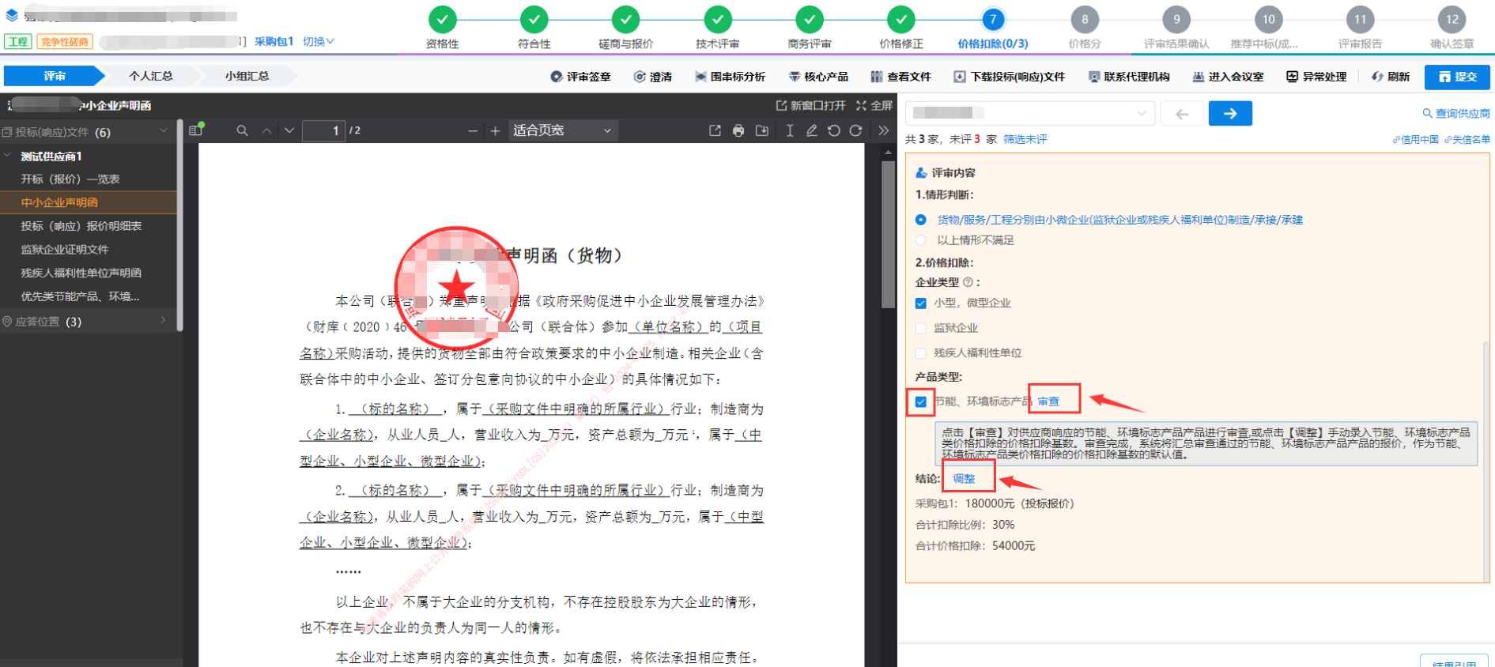
进入审查环节，可查看供应商响应的节能品目以及金额，评审小组认定是否通过，通过的金额作为节能环保价格扣除的基数。选项都需选择才能保存成功。
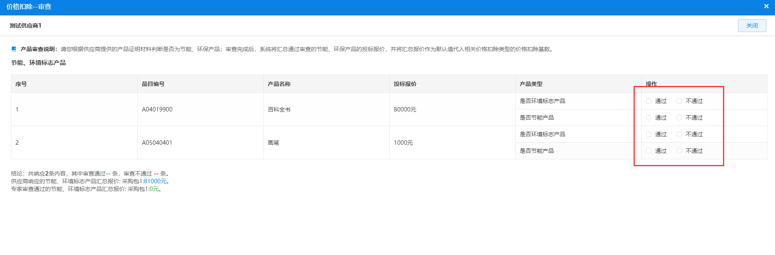
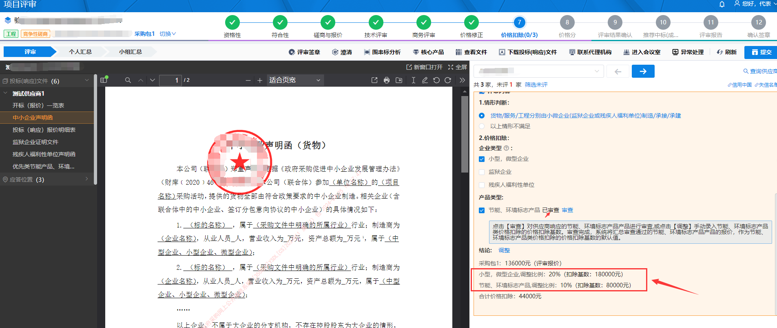
每个供应商都评审完成后点击【提交】，进入个人汇总环节。
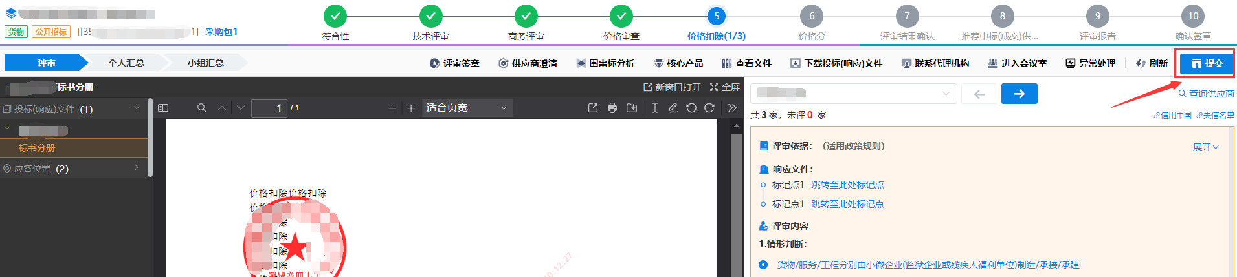

1.7.2 评审小组成员进入“个人汇总”，评审内容确认无误，可填写个人评审意见，点击【提交】；等待组长汇总开启下一环节评审。
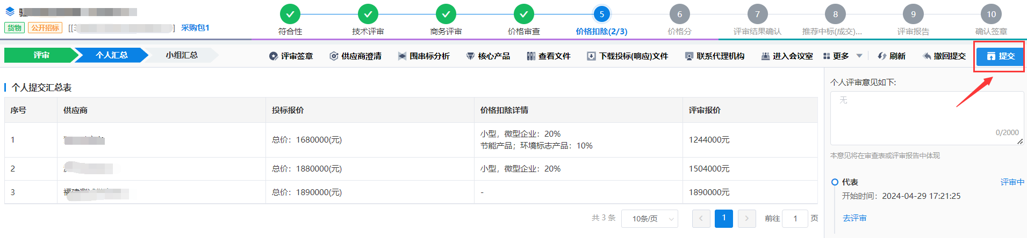

1.7.3价格扣除若存在各专家评审的不一致在专家汇总环节会出现决策，选择对应决策，或者是退回评审修改后重新提交。
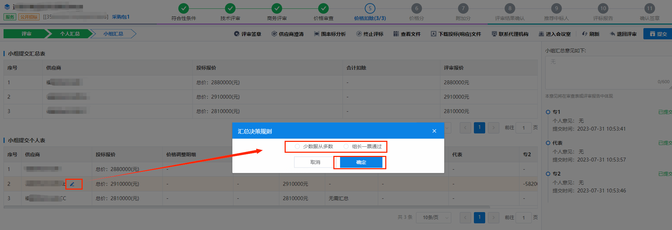

1.7.4价格调整后评审小组成员进入“个人汇总”，评审内容确认无误，可填写个人评审意见，点击【提交】；等待组长汇总开启下一环节评审。
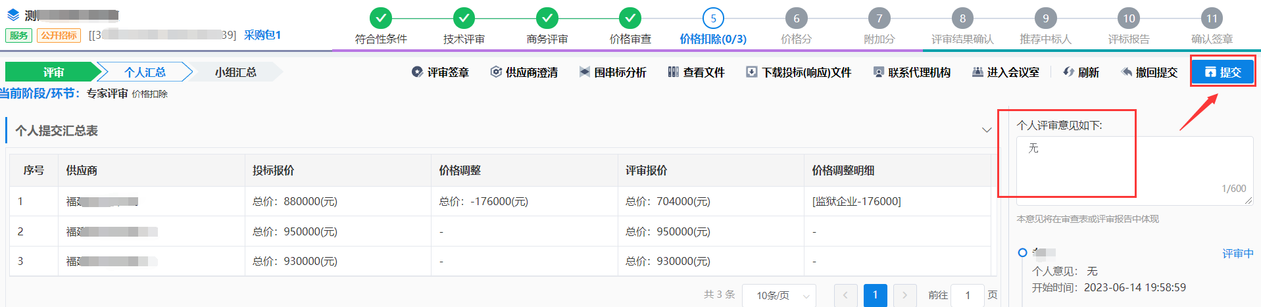

1.7.5如需修改评审，在个人汇总没提交前，组员可点击【撤回提交】修改。
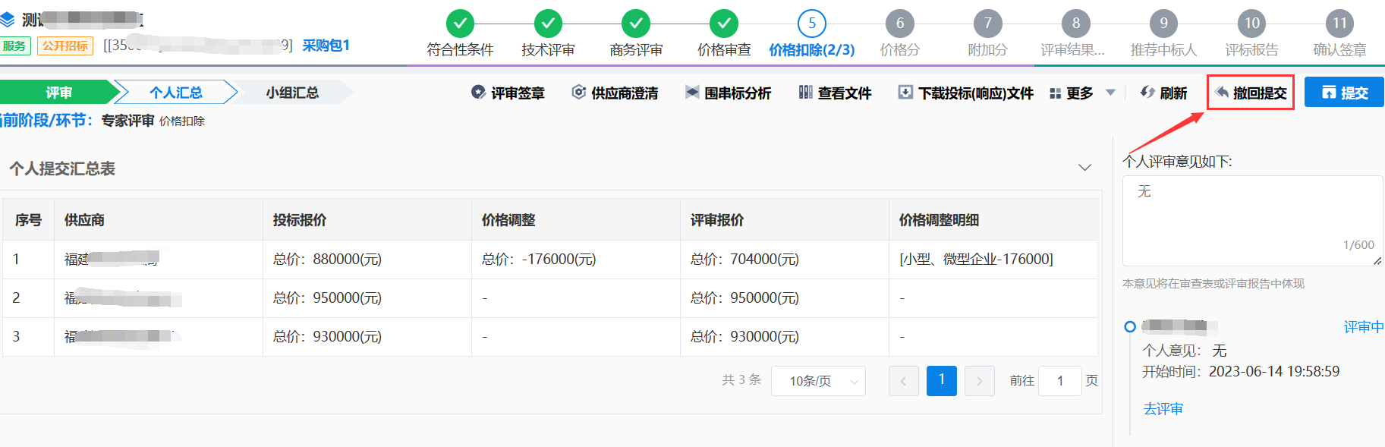

1.7.6若个人汇总已提交但组长没提交小组汇总前，需要修改组长可点击【退回评审】，选择需要退回评审的专家，选择退回情形，输入退回理由，点击【退回评审】，退回后可进行重新评审重新提交。
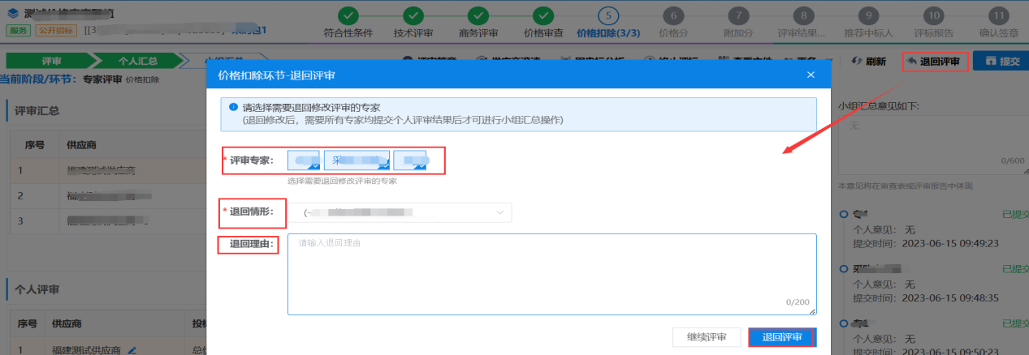

1.7.7小组成员个人汇总都提交后，组长如确认无误可填写汇总评审意见，点击【提交】，开启下一环节评审。
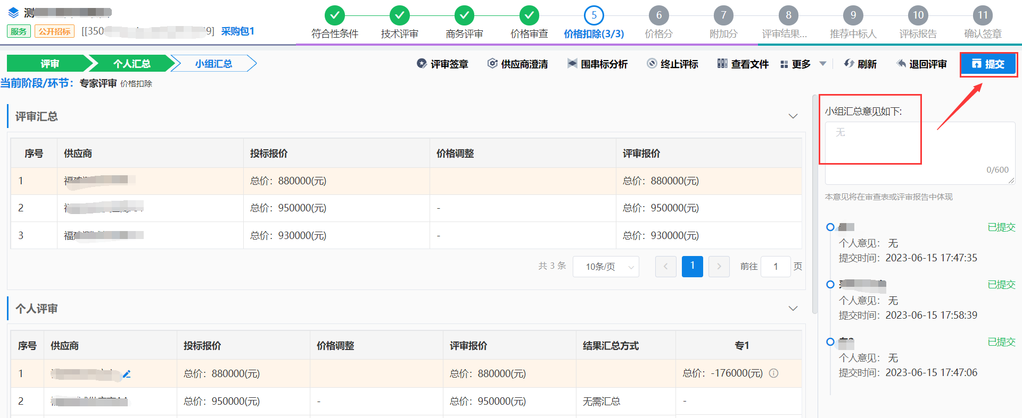

1.7.8若该环节需要增加无效供应商，组长在小组汇总界面未汇总前点击【新增无效供应商】进行无效供应商操作。
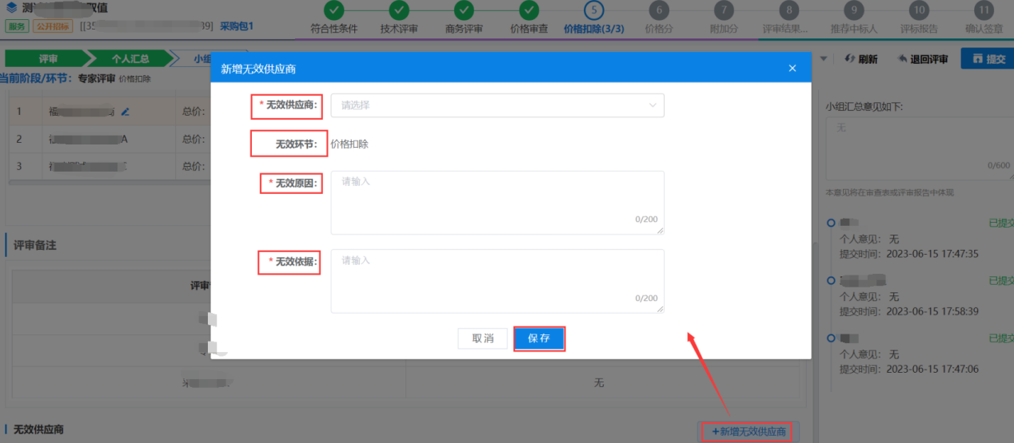

1.8价格分

1.8.1 价格分环节只有组长才需评审，小组组长进入“价格分环节”，选择接受系统评分或者自行输入评分后点击【提交】。

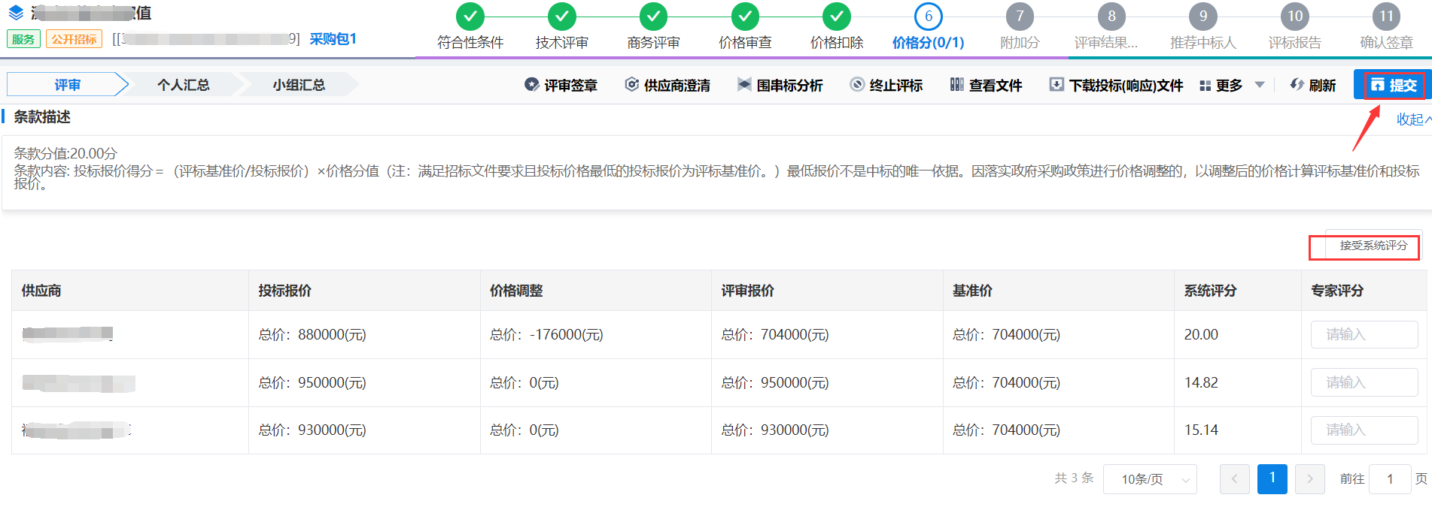

1.8.2提交后进入“个人汇总”，评审内容确认无误，可填写个人评审意见，点击【提交】；组长汇总开启下一环节评审。
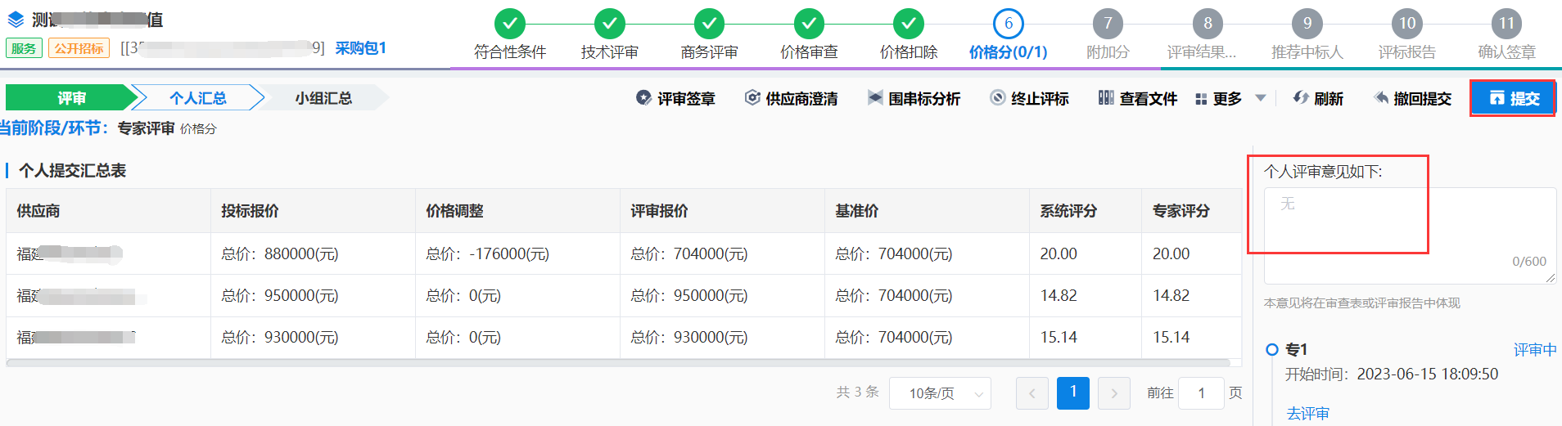

1.8.3如需修改评审，在个人汇总没提交前，组长可点击【撤回提交】修改。
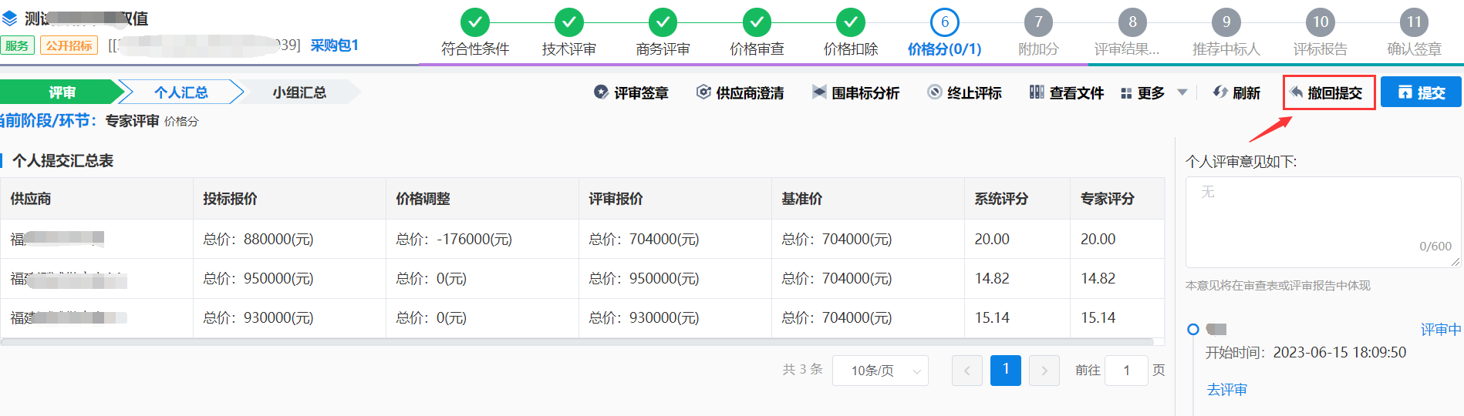

1.8.4 若个人汇总已提交但组长没提交小组汇总前，需要修改组长可点击【退回评审】，选择需要退回评审的专家，选择退回情形，输入退回理由，点击【退回评审】，退回后可进行重新评审重新提交。

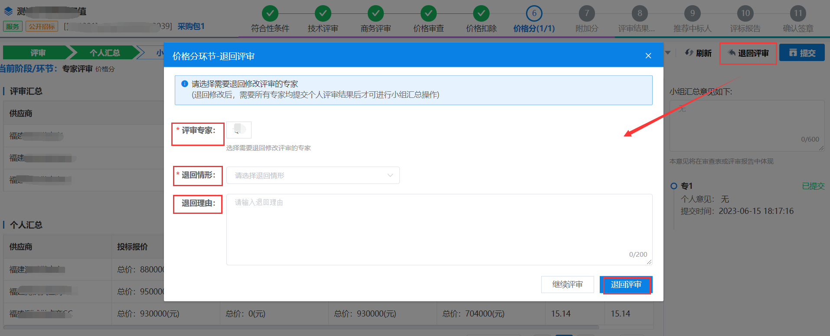

1.8.5个人汇总都提交后，组长如确认无误可填写汇总评审意见，点击【提交】，开启下一环节评审。
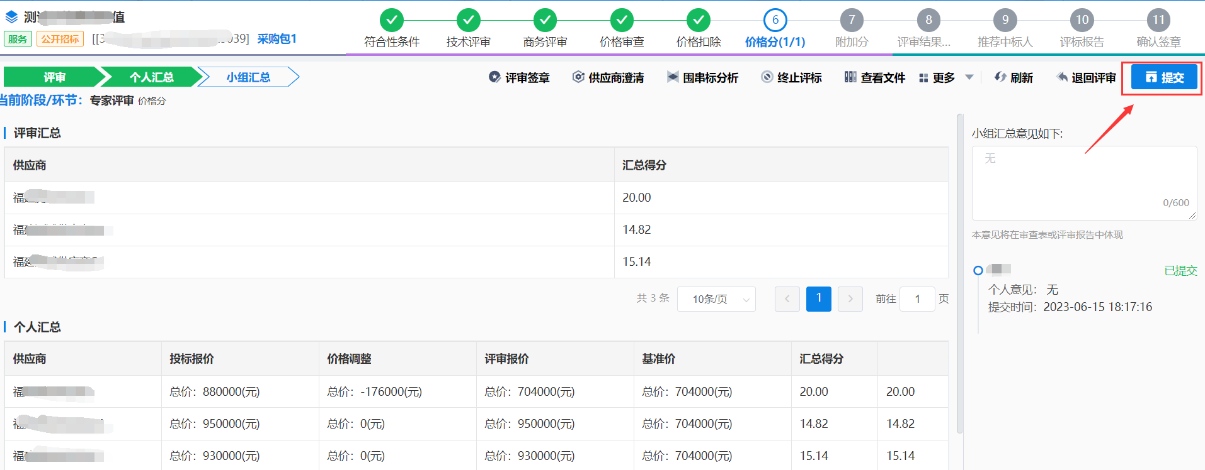

1.8.6若该环节需要增加无效供应商，组长在小组汇总界面未汇总前点击【新增无效供应商】进行无效供应商操作。

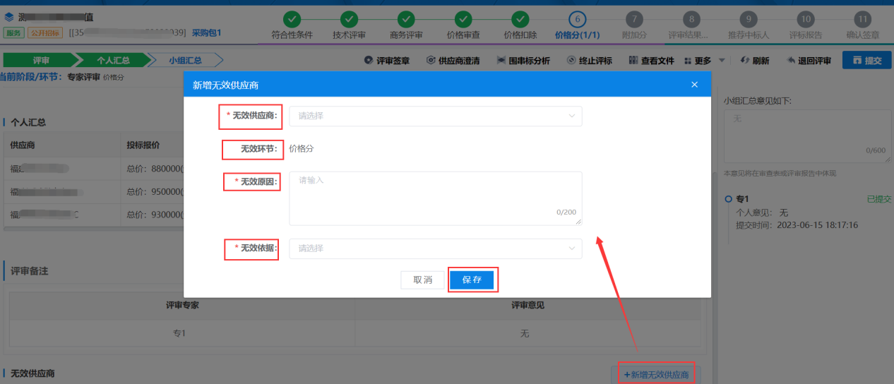

1.9 供应商澄清（若有）
每个环节都有供应商澄清按钮，只有组长才能发起供应商澄清操作，组员只能查看。

1.9.1若某供应商需要澄清，则组长点击【供应商澄清】进入澄清界面。
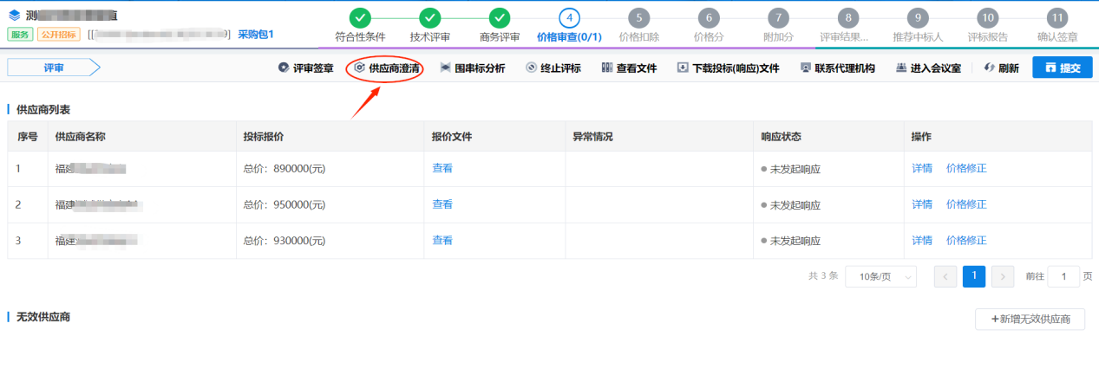

1.9.2 点击【开始澄清】。
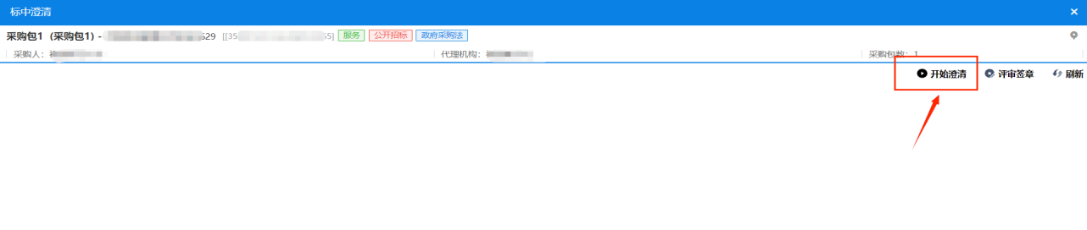

1.9.3选择需要澄清的供应商，点击后面的【澄清/说明】。
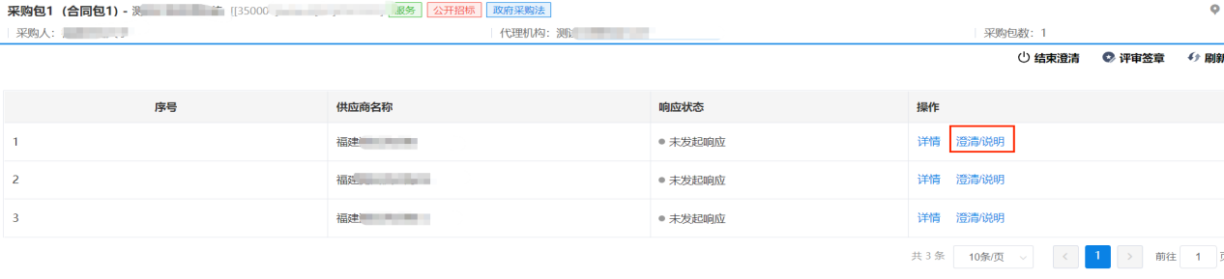

1.9.4选择澄清原因，填写“投标(响应)文件原文”、“澄清要求”，输入响应时间，后点击【提交】。

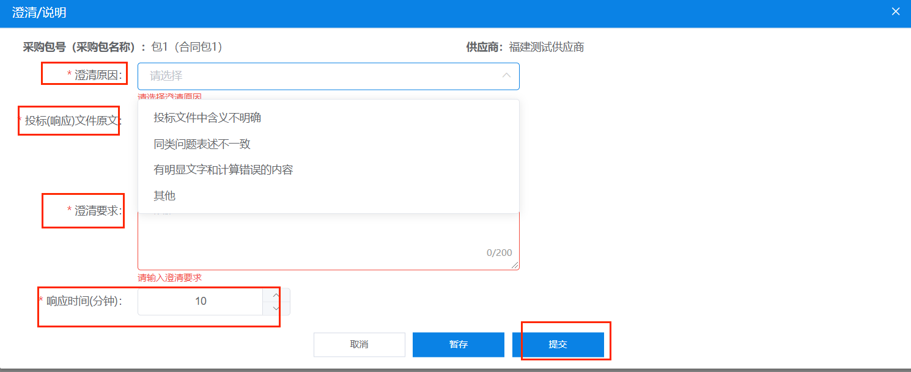

1.9.5等待供应商响应后点击【结束澄清】，点击【详情】可查看供应商的响应详情。
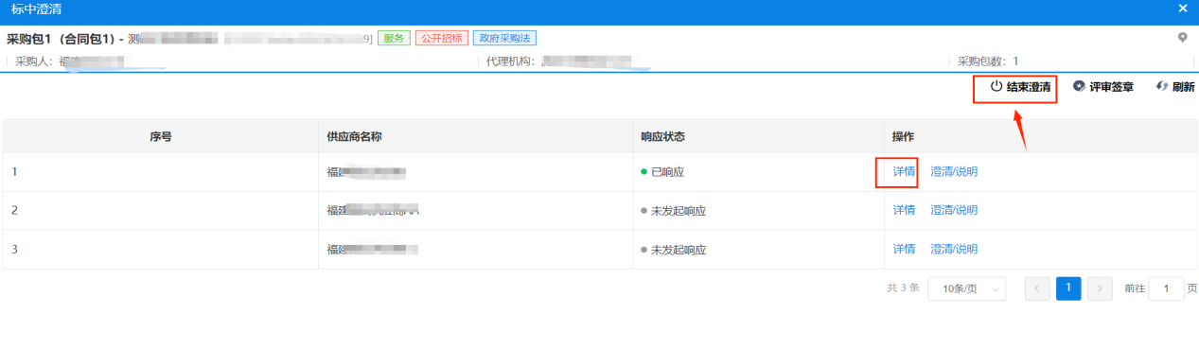
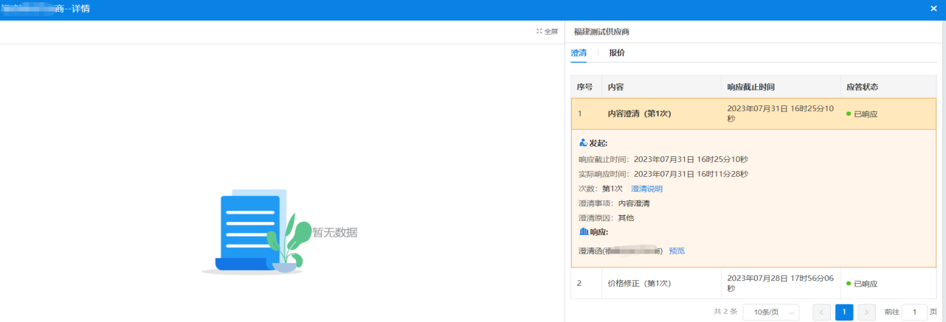

1.9.6 如澄清完成，组长点击【结束澄清】结束评审
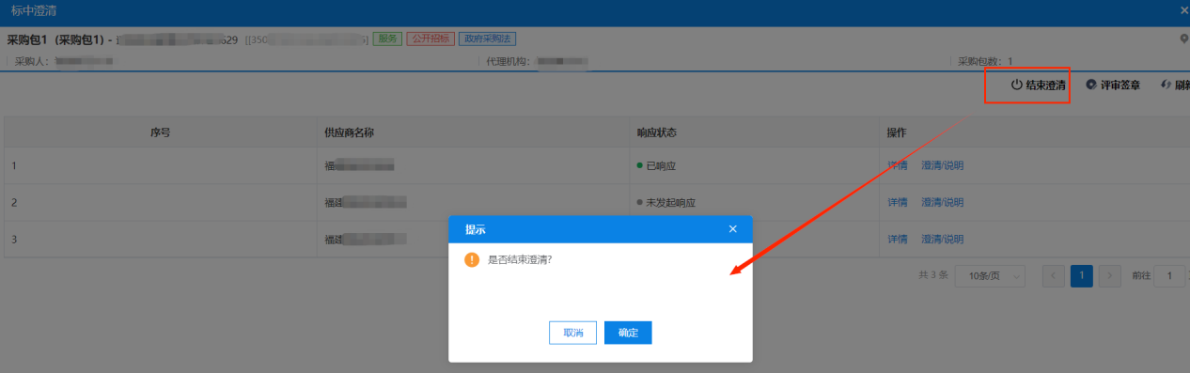

1.10 评审结果确认

1.10.1 在评审结果确认环节，组长点击【发起复核】，发送代理机构进行确认。
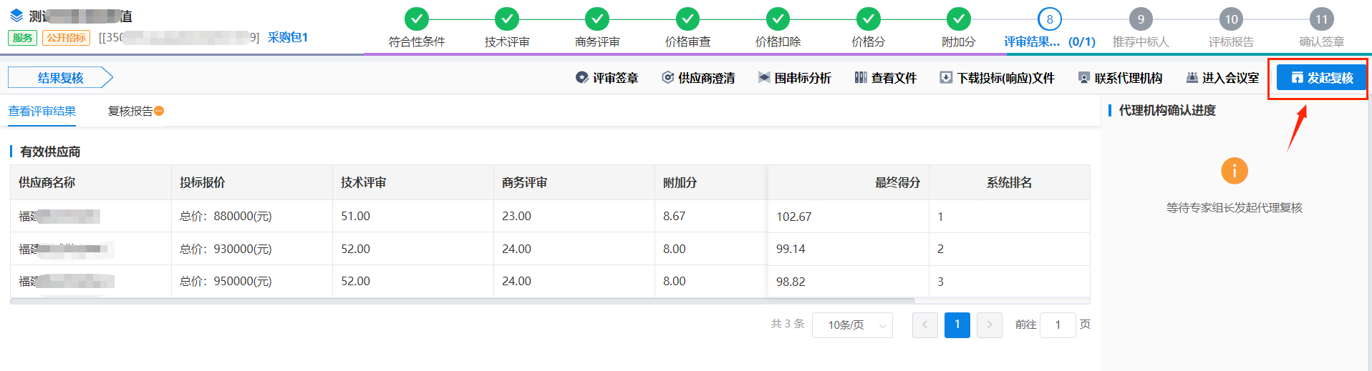

1.10.2代理完成复核后组长点击【确认完成】。
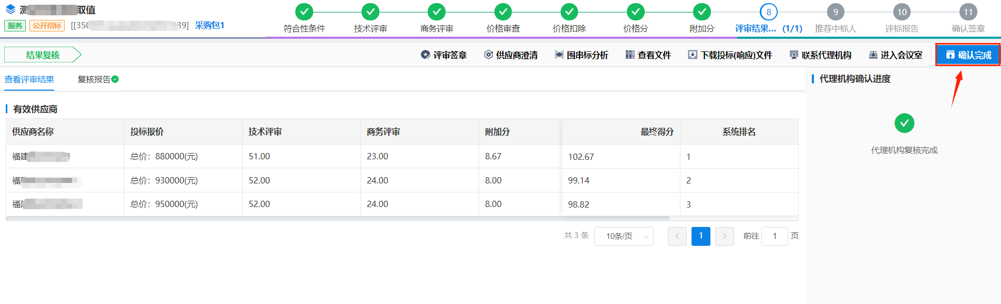

1.11 推荐中标人

1.11.1组长根据采购文件要求，进行成交供应商确认，选择候选人后点击【确认推荐。
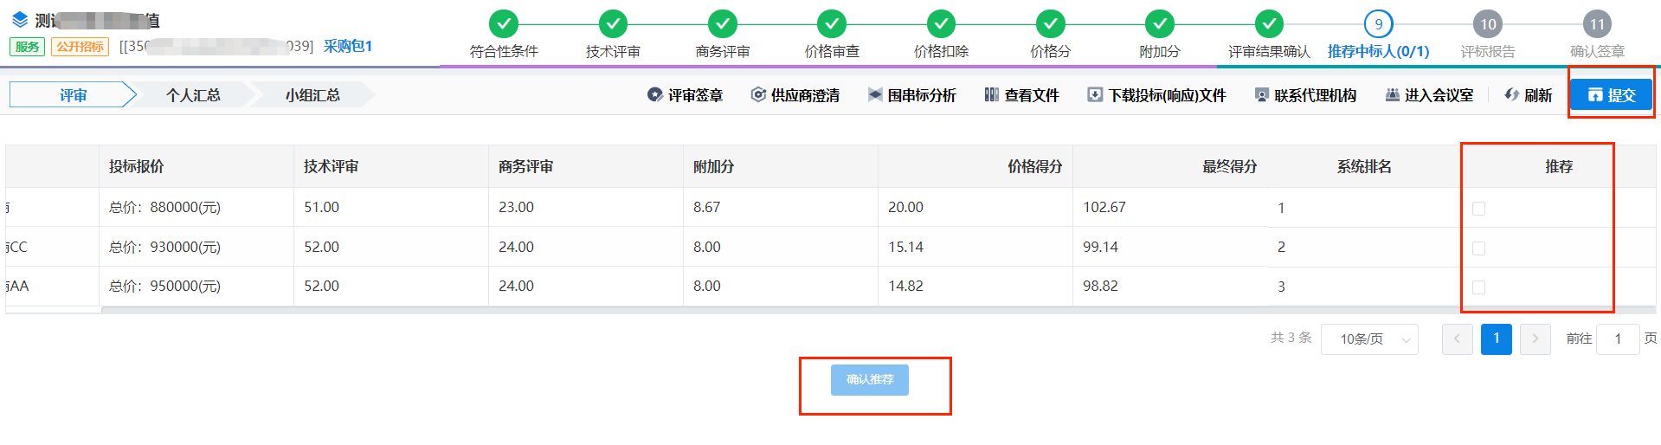

1.11.2提交后进入“个人汇总”，评审内容确认无误，可填写个人评审意见，点击【提交】；组长汇总开启下一环节评审。
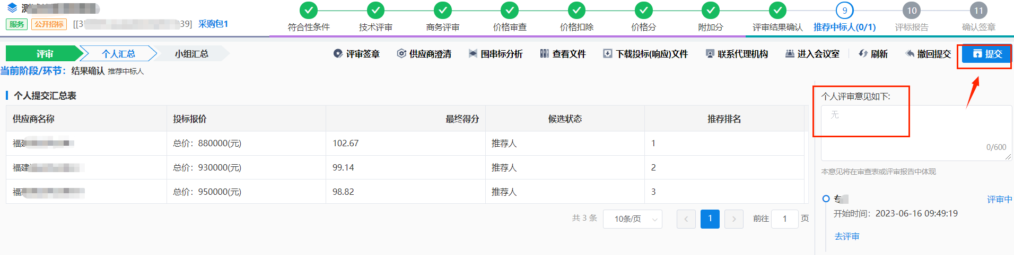

1.11.3如需修改评审，在个人汇总没提交前，可点击【撤回提交】修改。
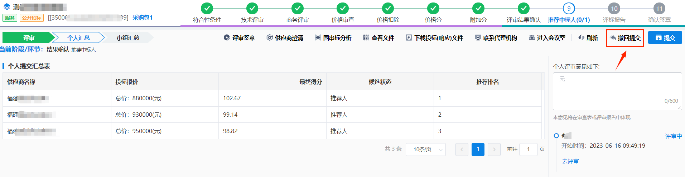

1.11.4在个人汇总已提交但组长没提交小组汇总前，需要修改可点击【退回评审】，选择需要退回评审的专家，选择退回情形。输入退回理由，点击【退回评审】，退回后可进行重新评审重新提交。
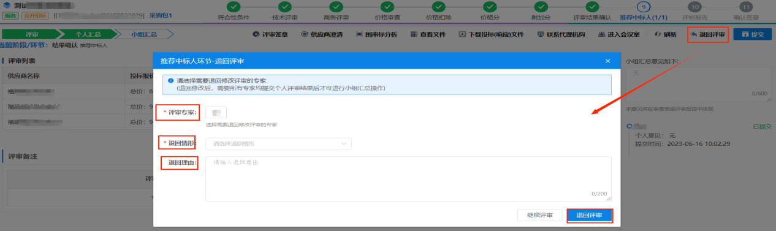

1.11.5组长如确认无误可填写汇总评审意见，点击【提交】，进入起草评标报告环节。

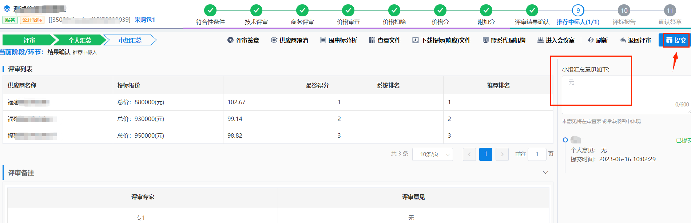

1.12.生成评审报告

1.12.1组长进行评标报告的编辑，编辑完成后点击【预览】。
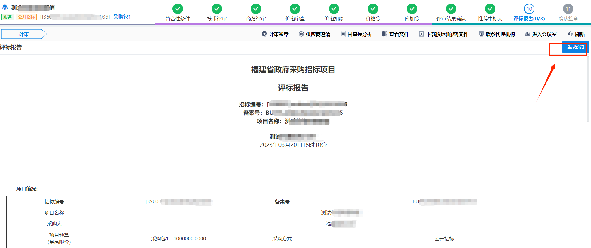

1.12.2 确认内容无误后点击【提交】，若需要修改点击【退回修改】去修改。
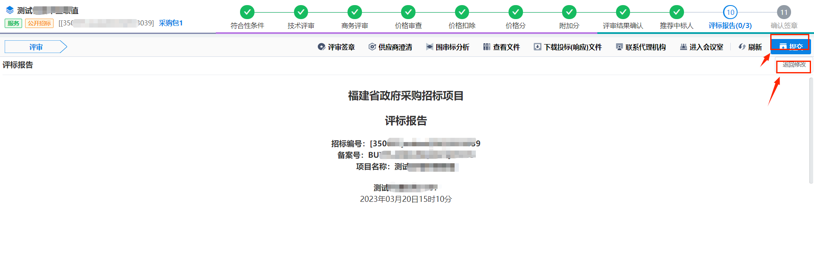

1.12.3小组成员进行评审报告确认，点击【同意】或者【不同意】。若【不同意】占据多数，需组长重新起草。

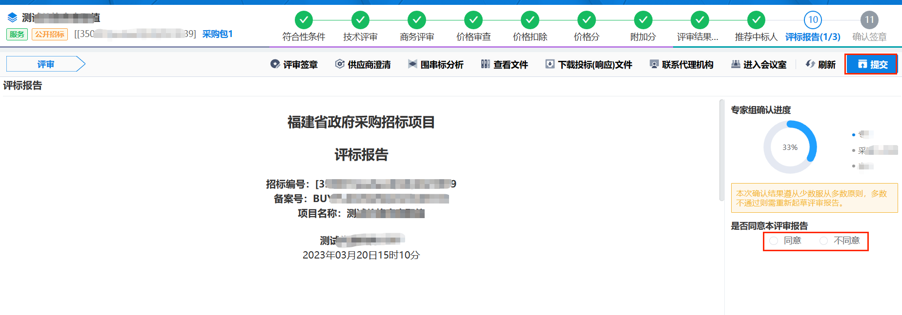
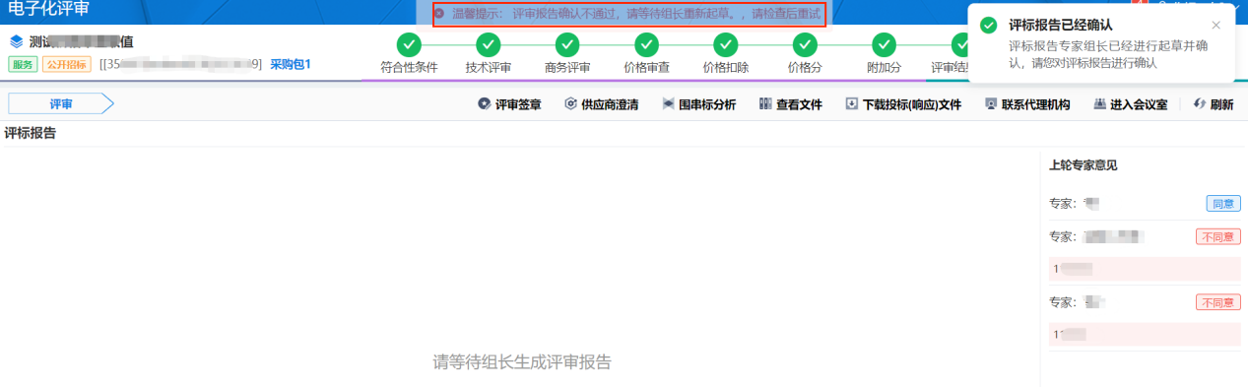

1.13 确认签章（结束评审）

1.13.1 在确认签章环节点击【提交】。
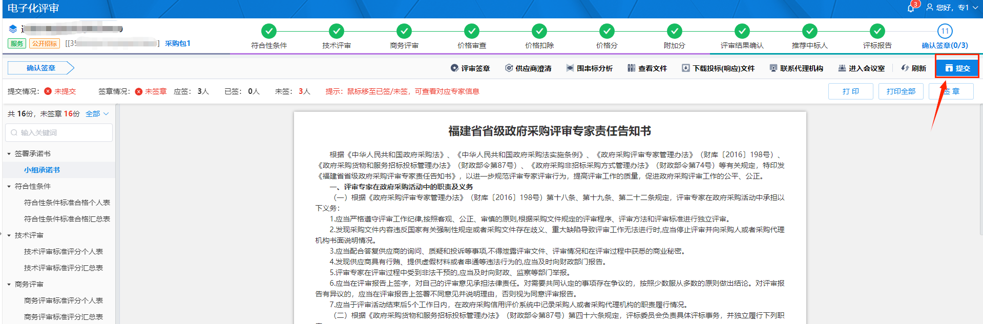

1.13.2 小组成员都提交后组长点击【结束评审】完成评操作。
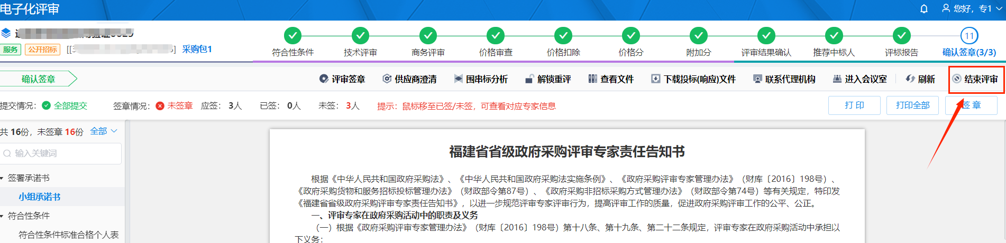
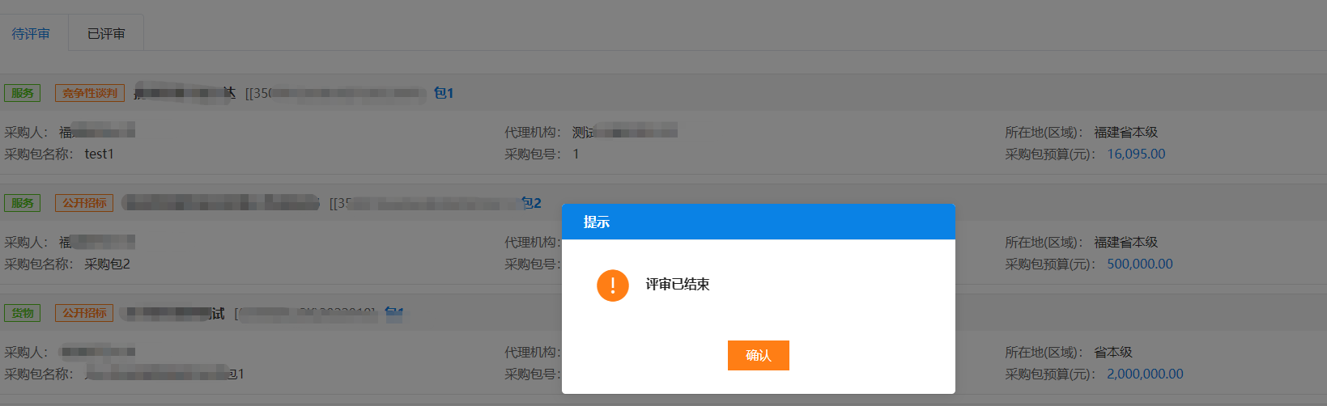

1.14解锁重评
如需对已经提交小组汇总后需要重新评审的环节，组长回到需要重评的环节，点击【解锁重评】并填写解锁重评理由，解锁后评审成员重新评审，重新提交评审结果。
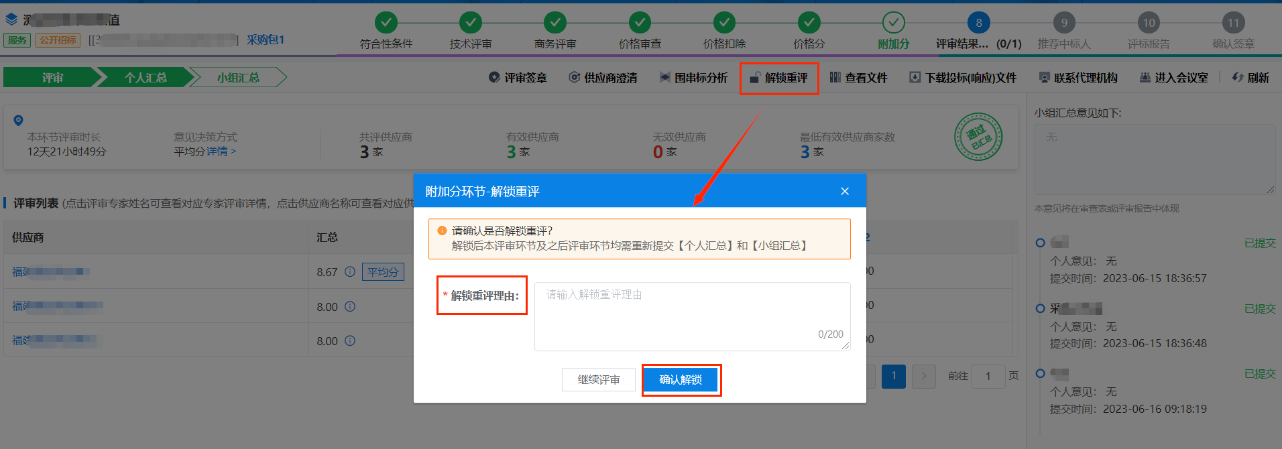

1.15 终止评标（若有）

1.15.1 根据实际情况，若需要终止则组长可点击【终止评标】，选择对应的评审意见，输入评审意见后点击【终止程序】。
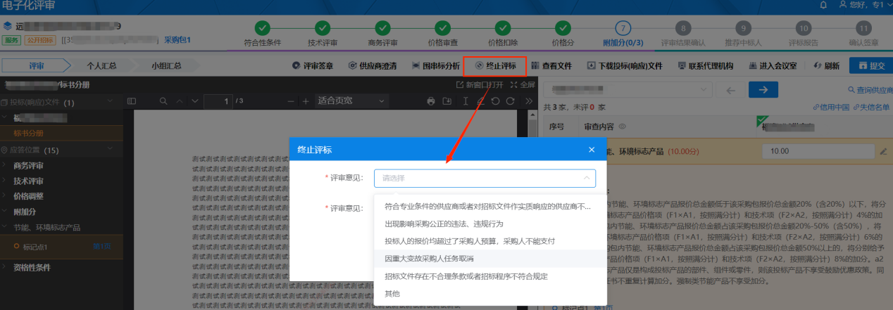
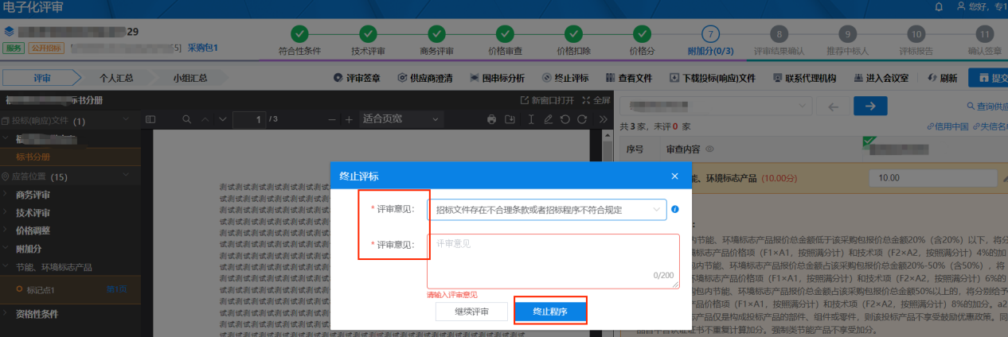
终止后项目废标。

1.16 磋商/谈判/协商(二次报价)

1.16.1 在磋商谈判环节，如评审小组需要和供应商进行商谈，则组长可点击【在线商谈】进行商谈或演示。
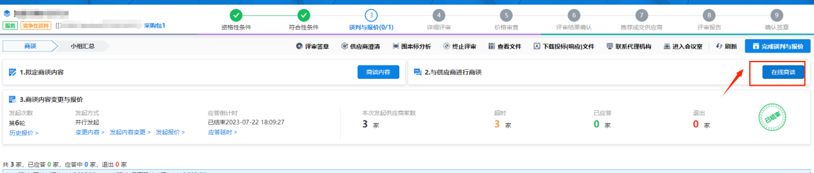

1.16.2 如选择【进行商谈】，则等待供应商接受邀请；如供应商拒绝后组长或者商谈结束可【结束】，点击【邀请下一家】进行商谈。
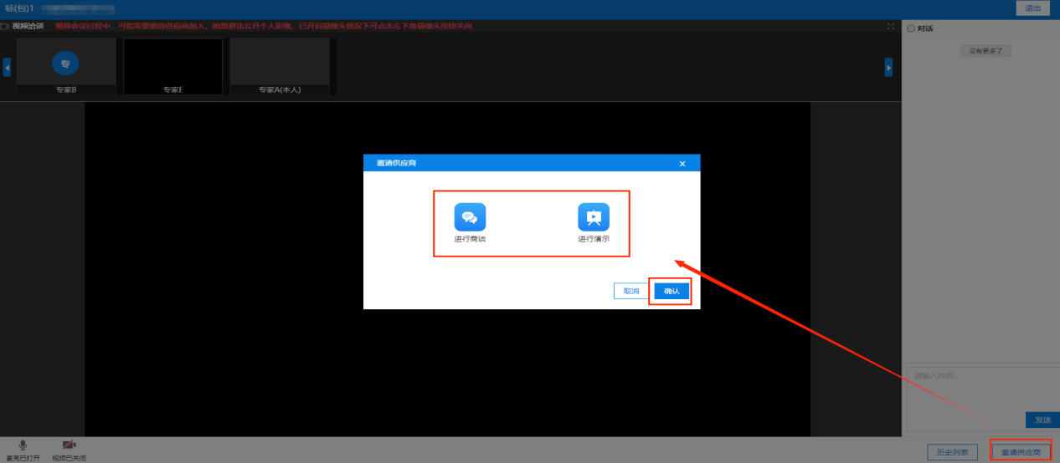
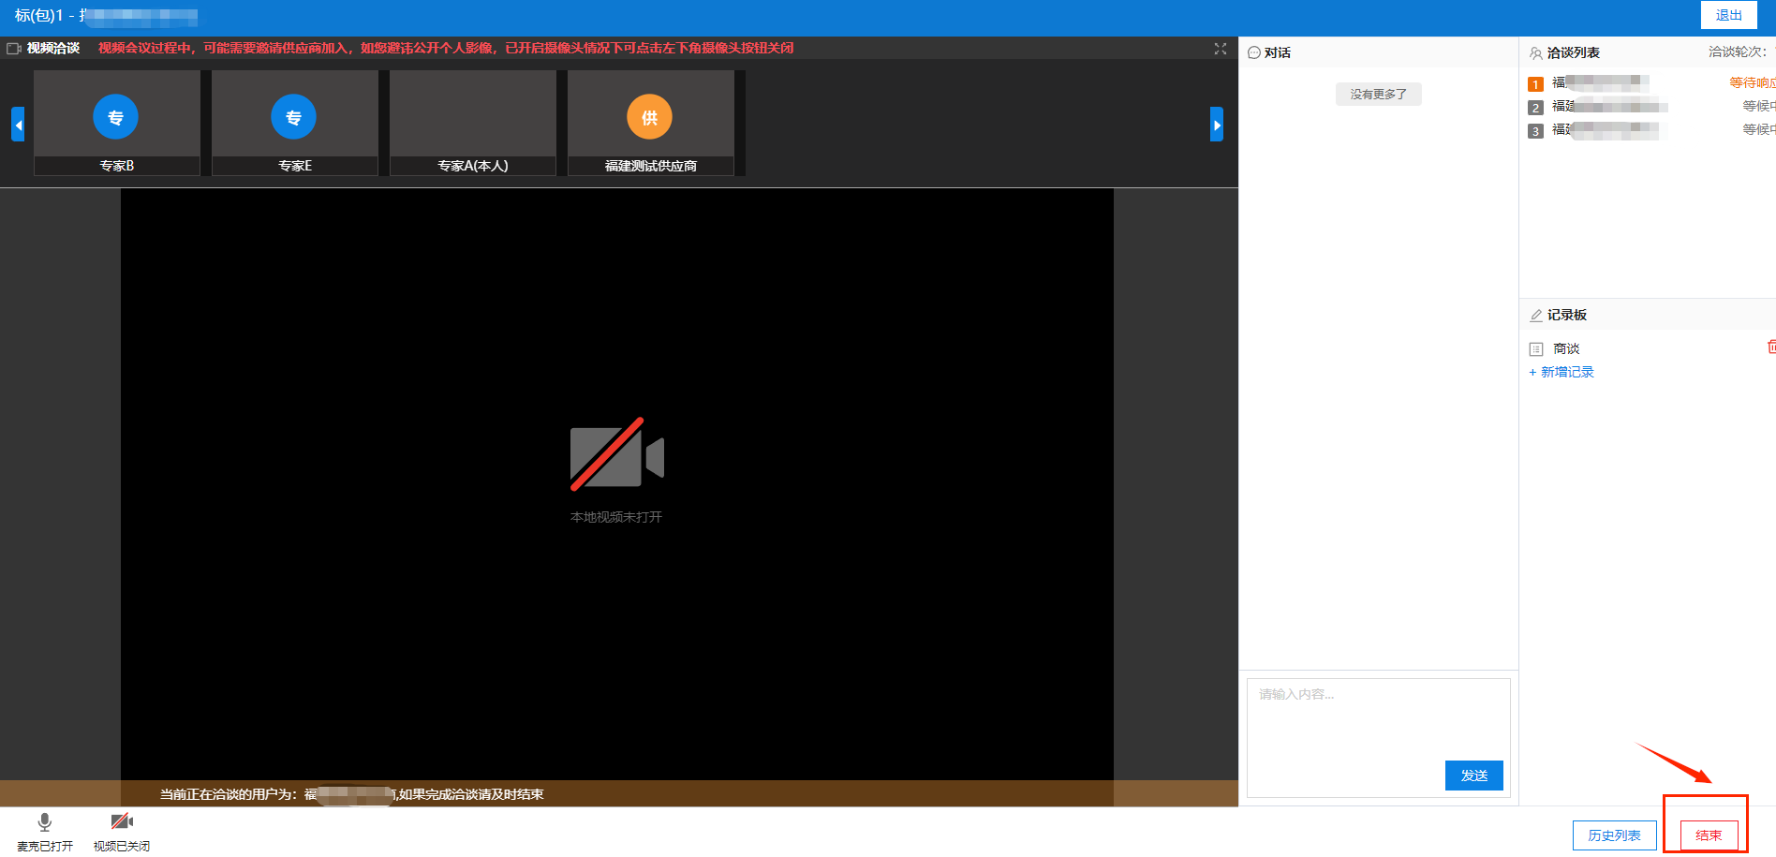
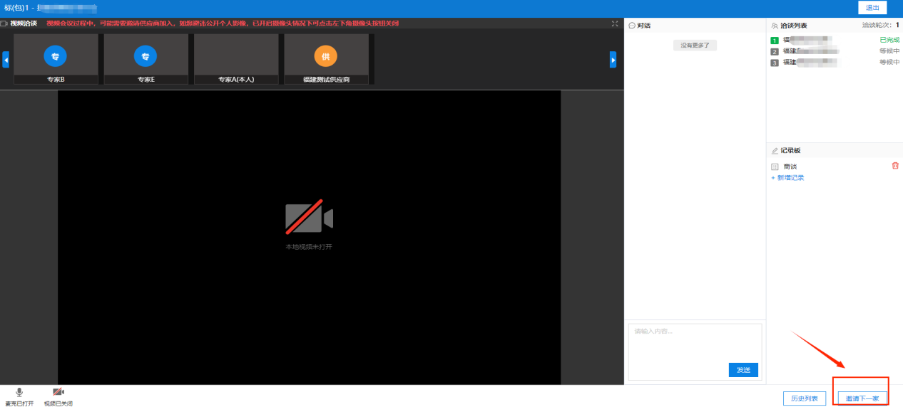

1.16.3商谈结束后点击【结束本轮】，结束后可再次发起商谈或者直接结束。
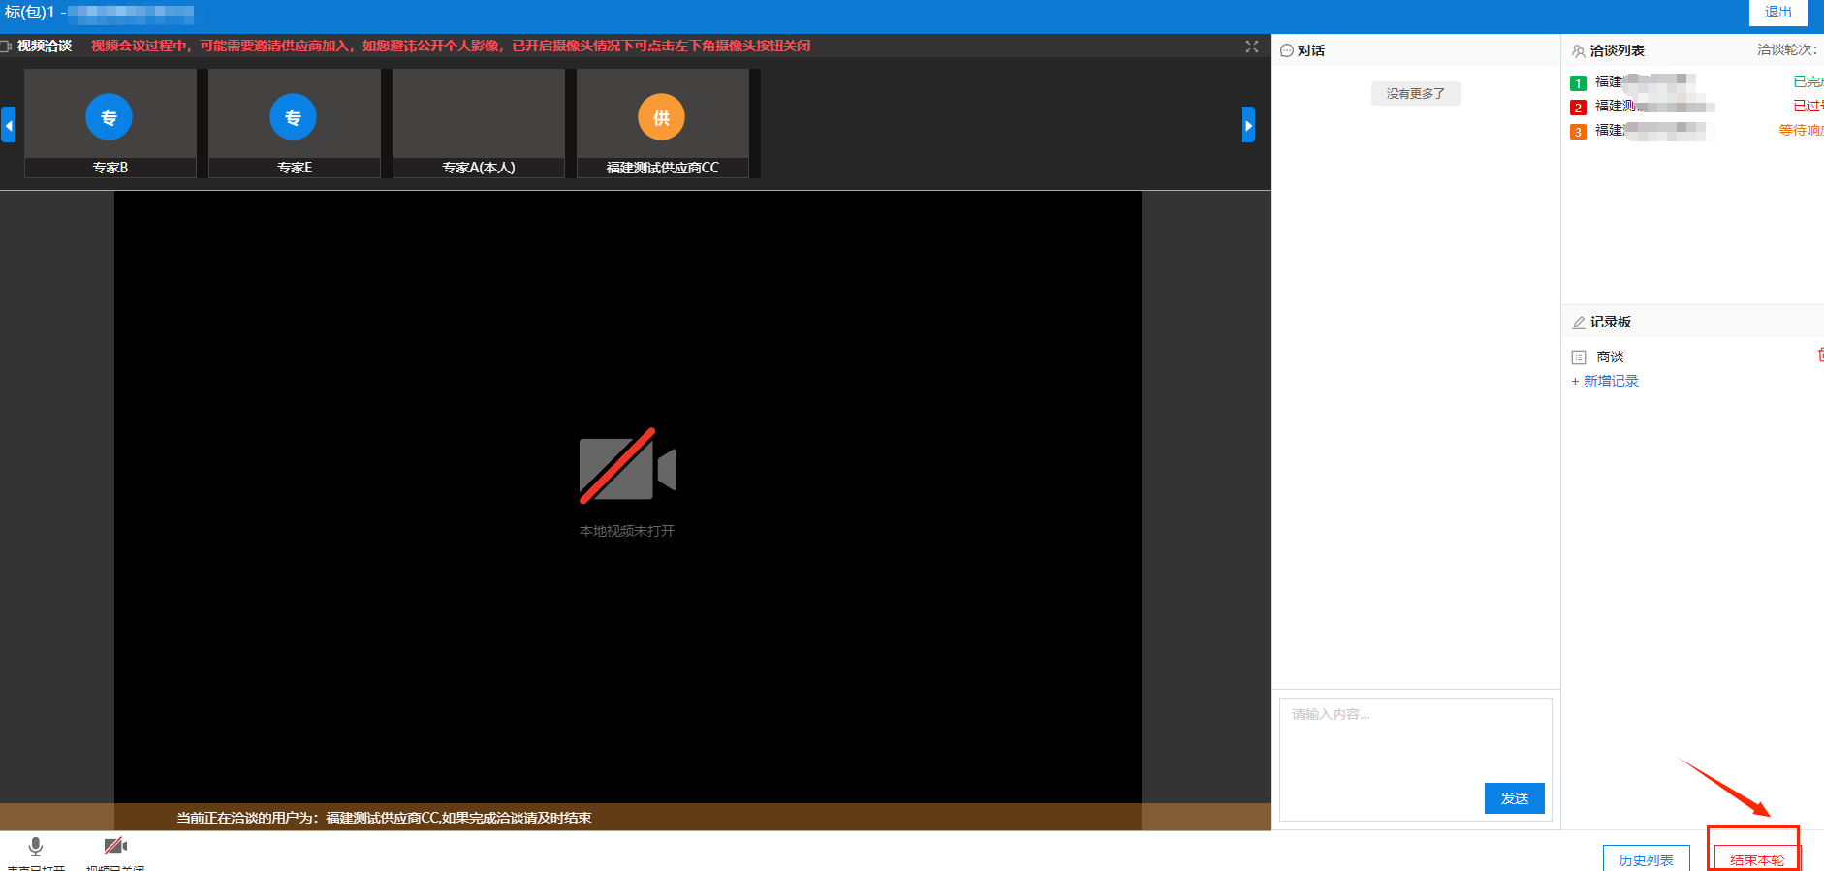

1.16.4 发起二次报价则组长点击【发起报价】，选择是否最终报价，选择响应的时间，后点击【发送】。
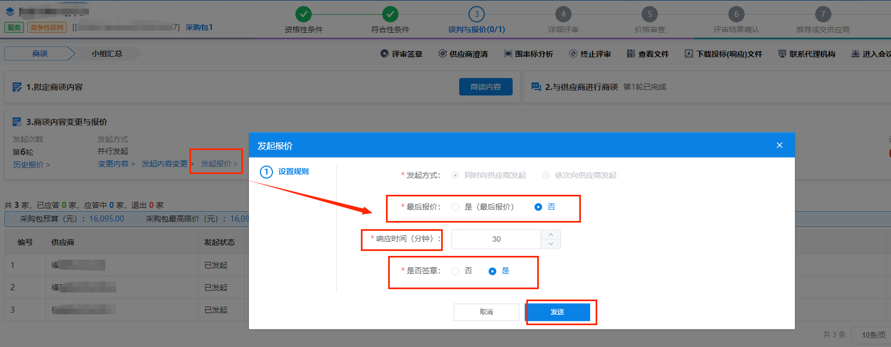
注意：若需要延长时间则需要在没供应商响应的情况下进行延期，已有供应商响应则无法进行延期操作。
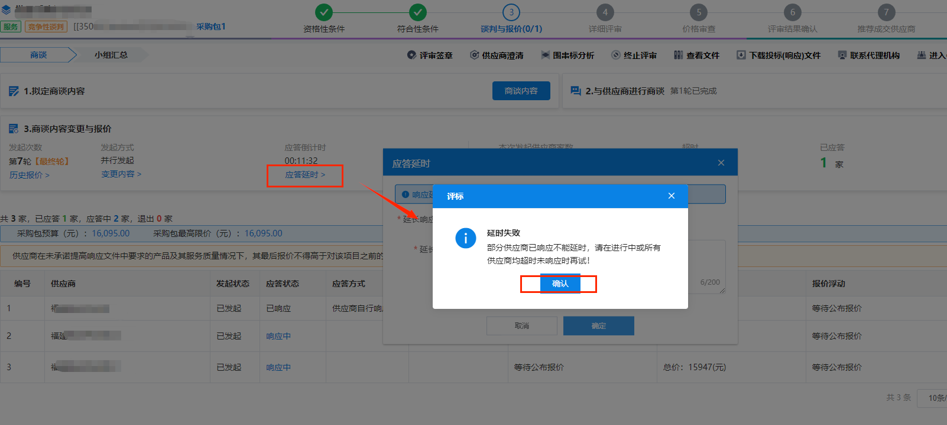

1.16.5供应商完成报价后，组长操作【完成磋商与报价】。 若该环节需要增加无效供应商，点击【新增无效供应商】进行无效供应商操作。
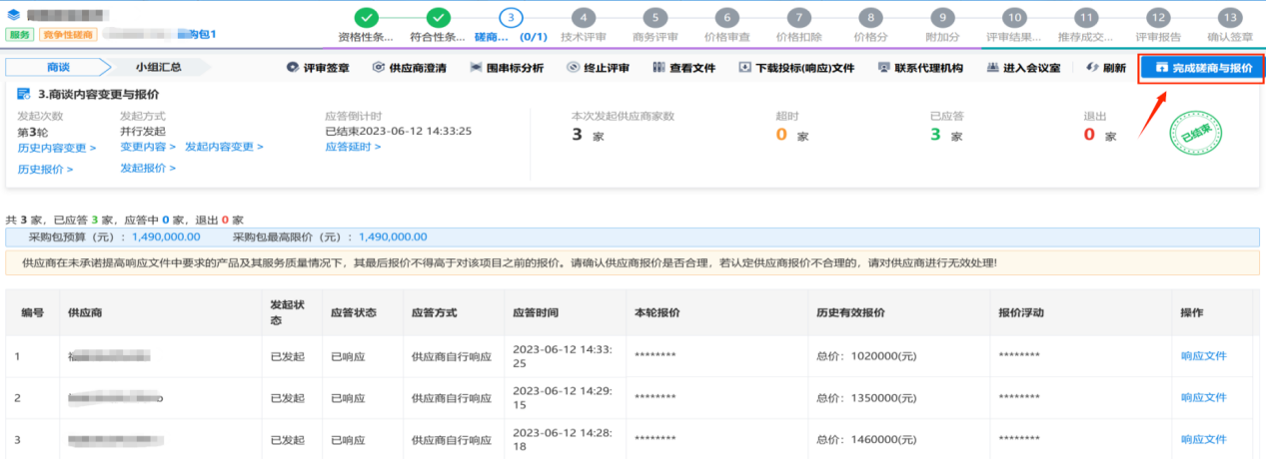
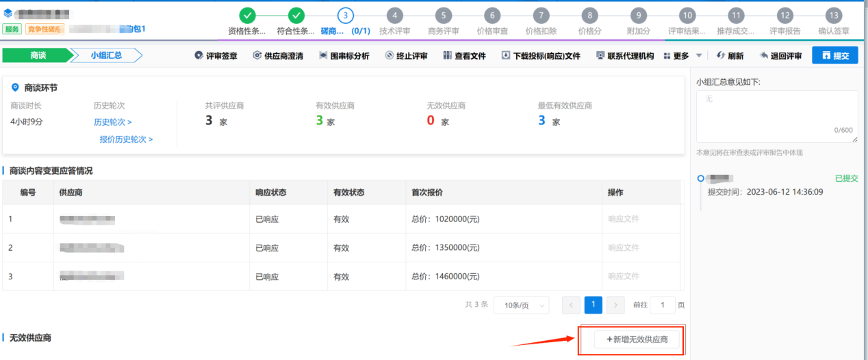

1.17 评审演示
1.17.1 若在评审过程中存在需要供应商进行演示的，则组长点击【进入会议室】。
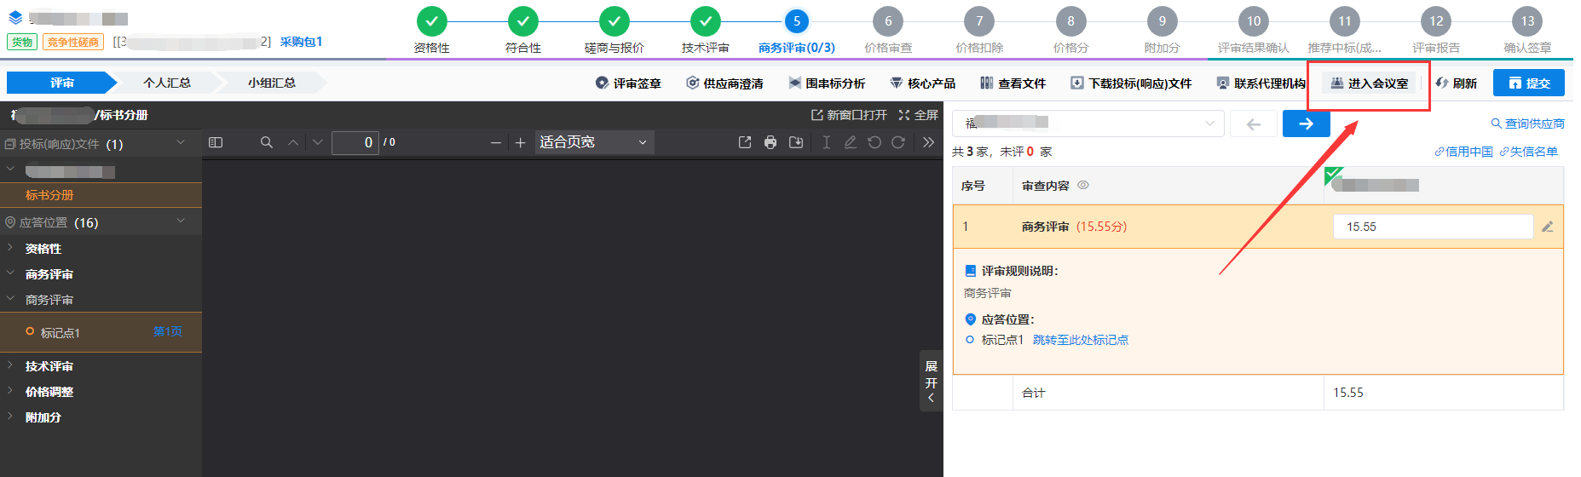
1.17.2点击【邀请供应商】-【进行演示】-【确认】，等待供应商进行屏幕分享。
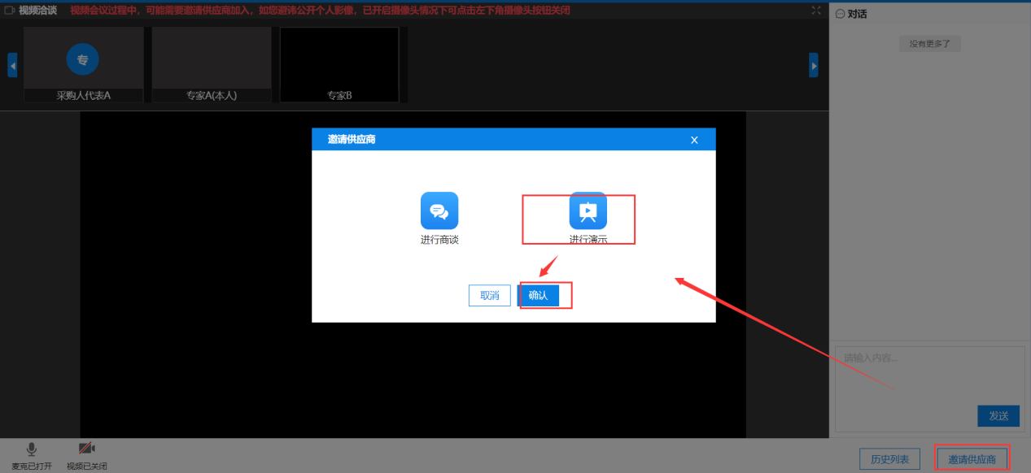
1.17.3当供应商进行屏幕分享后，在会议室的界面就可看到供应商的屏幕分享，可点击屏幕可放大屏幕查看。
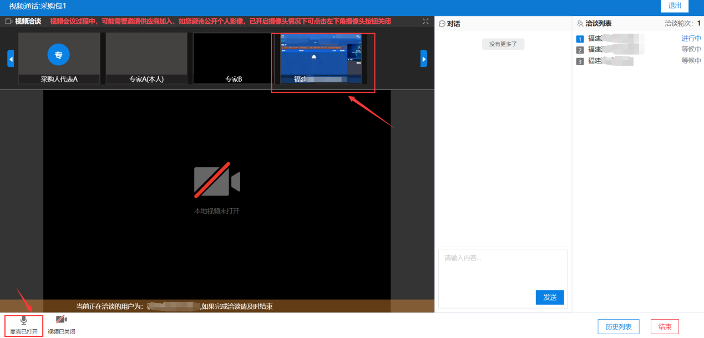
1.17.4当一个供应商演示完成后，组长点击【结束】后点击【邀请下一家供应商】进行演示。
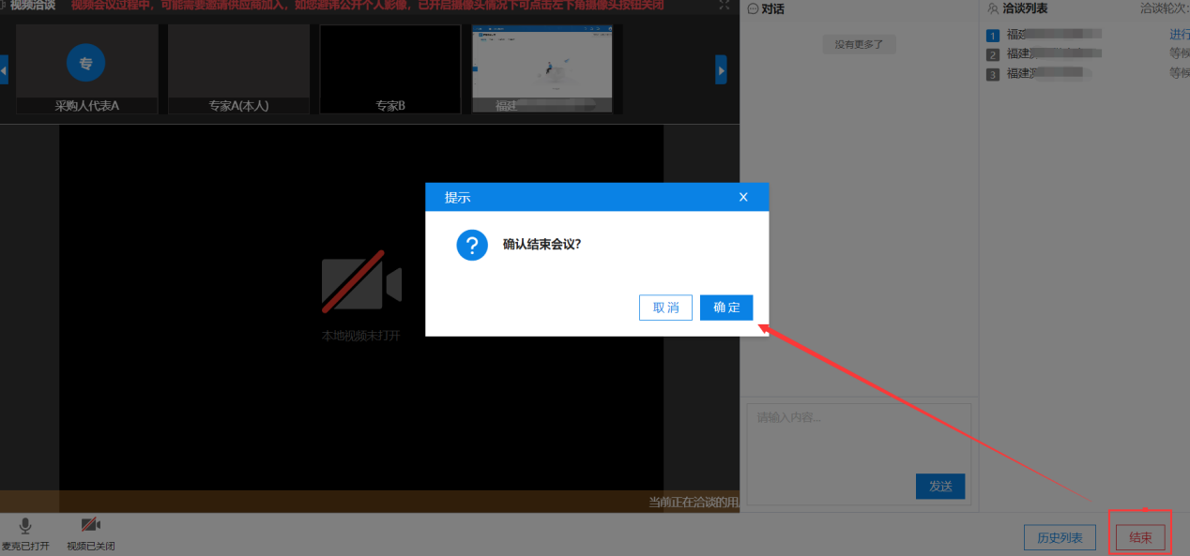
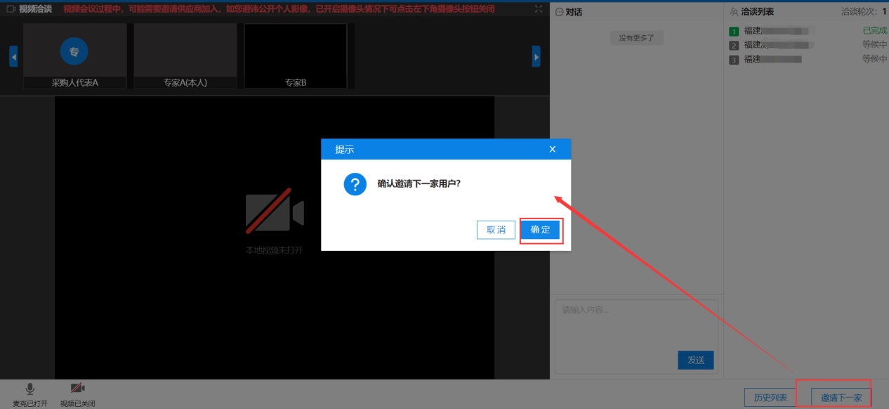
1.17.5都演示完成后点击【结束本轮】完成演示。
